Documentatie van WIN-EXC

## Specificaties

* OS: Windows 2019
* Naam Exchange Server ➔ WIN-EXC
* Versie Exchange: 2016 (afhankelijk van uw keuze van Windows Server)
* IP instellingen
  + 1 NIC op intern netwerk
    - IP: 192.168.100.30
    - SN: 255.255.255.0
    - DG: 192.168.100.10

## Vereisten

Een niewe windows server installatie op een virtualbox vm (volg de bijhorende installatiegidsen voor meer info). Geef de server ook minstens 8GB ram.

## Configuratie Windows Server

### Server Hernoemen

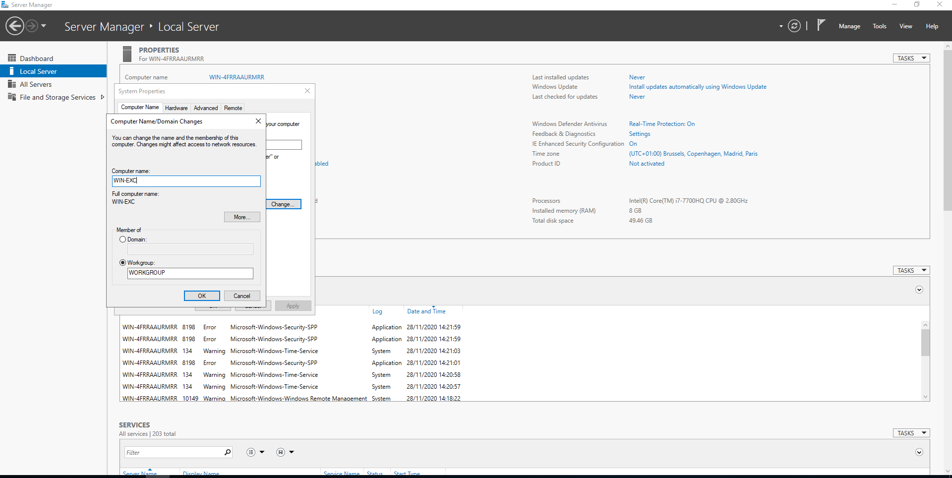

### IP instellingen

Geef “ncpa.cpl” in in de zoekbalk en druk enter. Klik met de rechtermuisknop op de ethernet adapter en ga naar “properties”. Bij “internet protocol version 4” klik terug op properties. Vul hier de nodige adressen in.

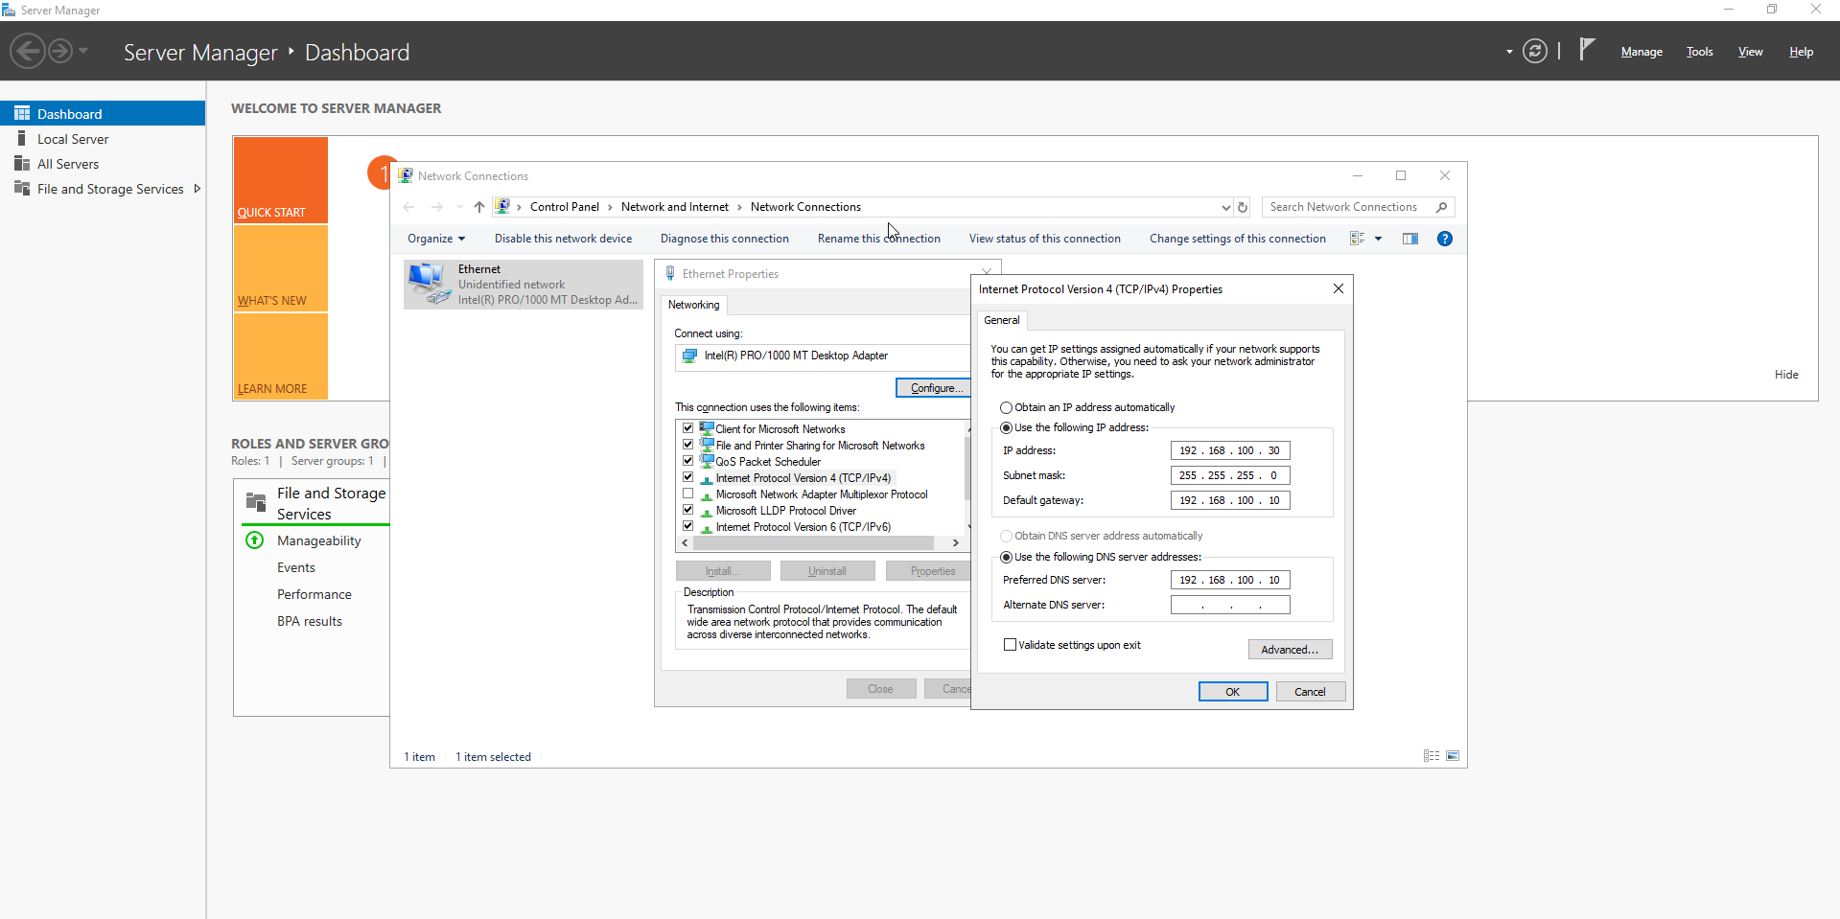

### Toevoegen aan het domein

Op hetzelfde menu als waar we net de naam hebben veranderd kunnen we nu op het domein aanpassen. Het domein is “nick.corona”.

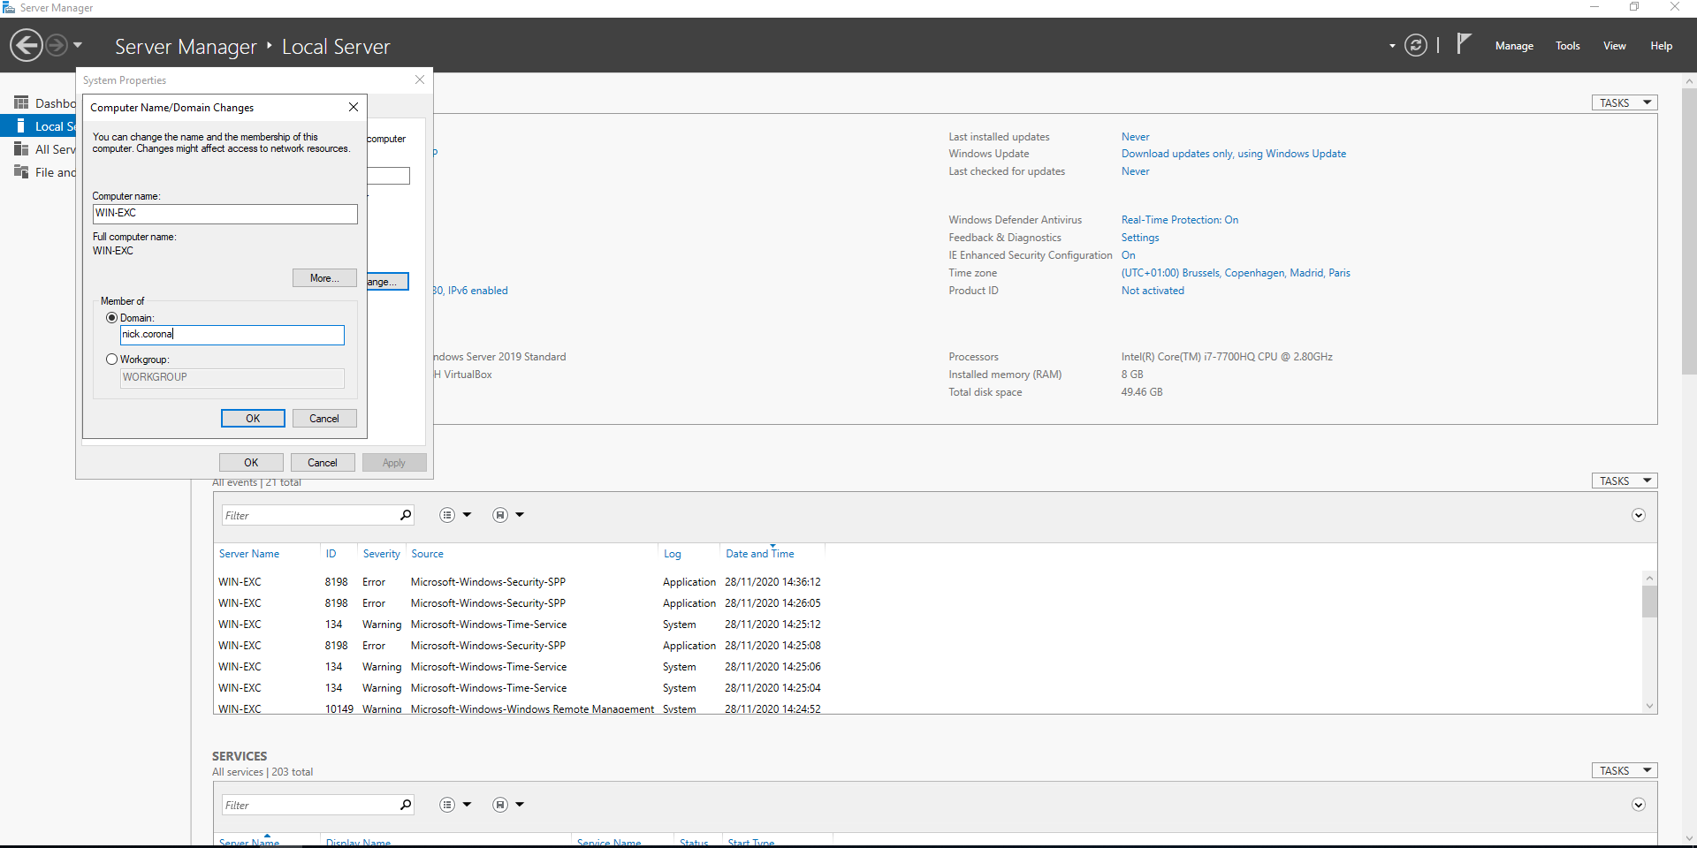

Gebruikersnaam “Administrator” en password “Nick123”

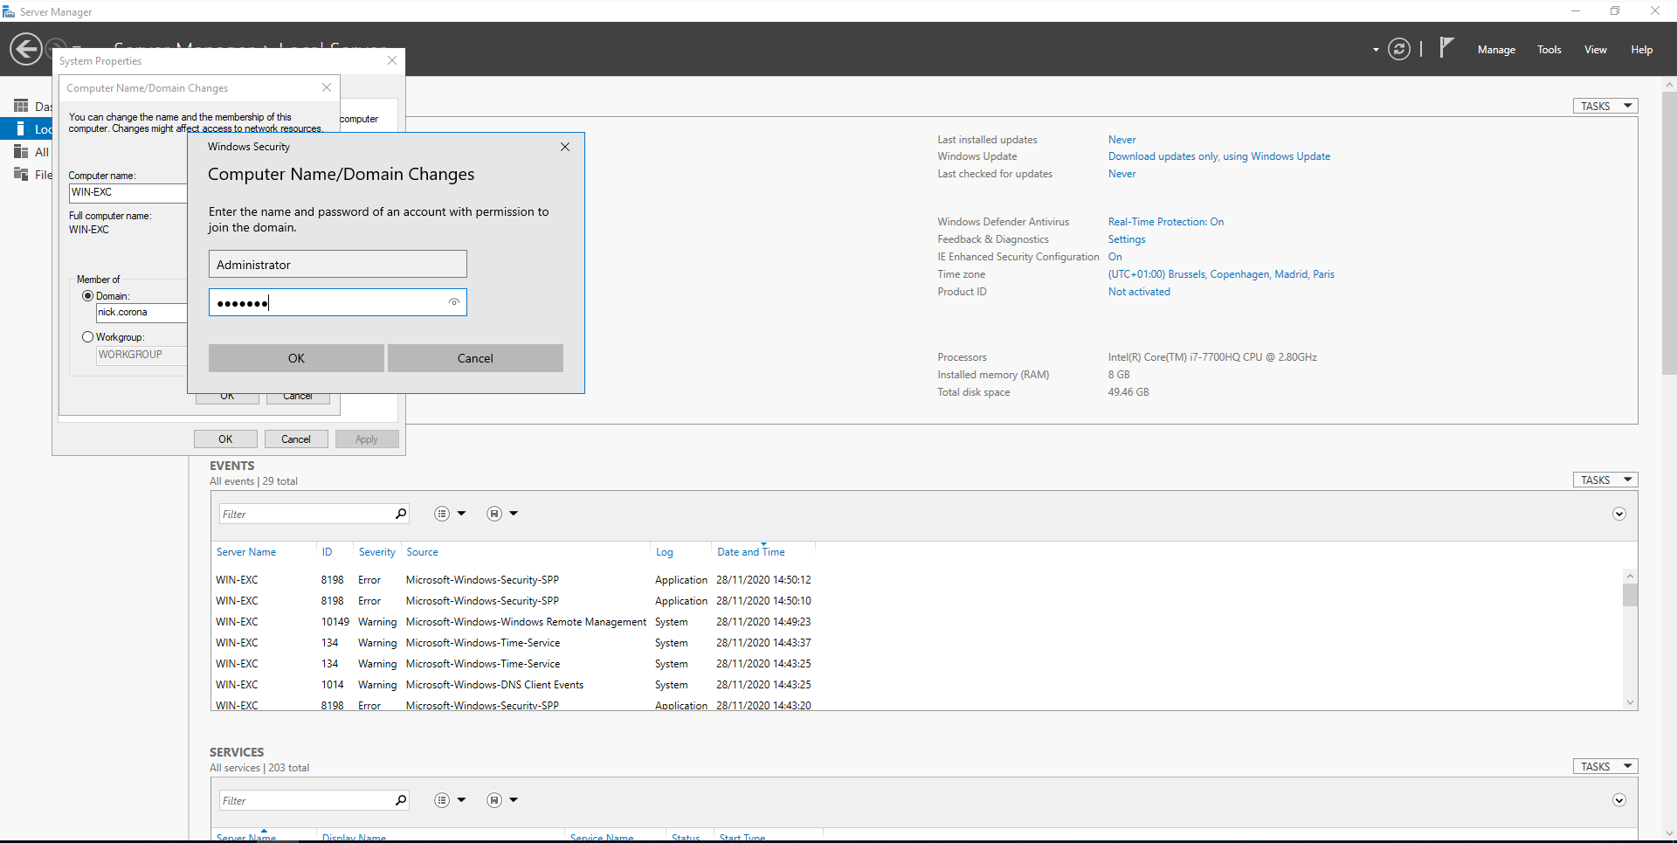

Als de connectie gelukt is krijgt u een welkoms boodschap

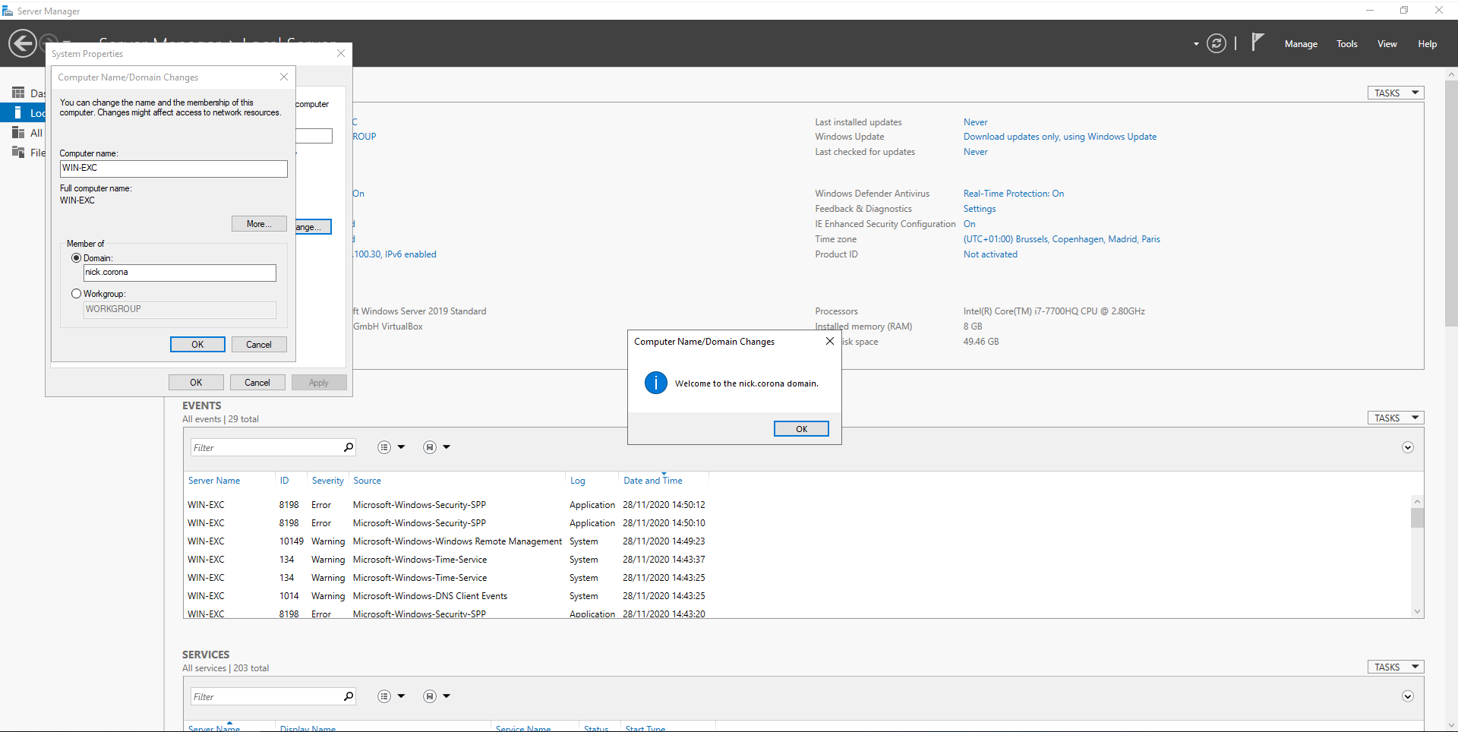

## Installatie Exchange Server

### Aanmaken exchage-user op WIN-DC-ALFA

Ga op WIN-DC-ALFA naar Tools > Active Directory Users and Computers.

Ga naar nick.corona > rechtermuisknop op Users > New > User

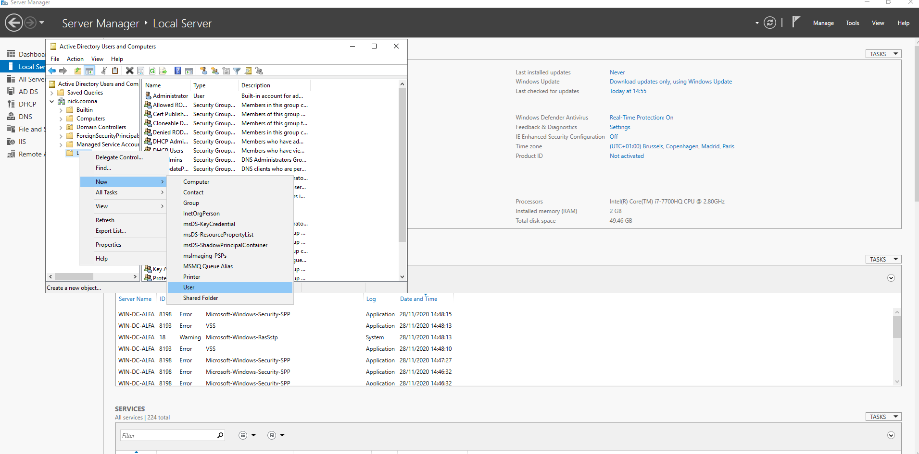

Geef de gebruikersnaam “Exchange” in en geef het password “Nick123”

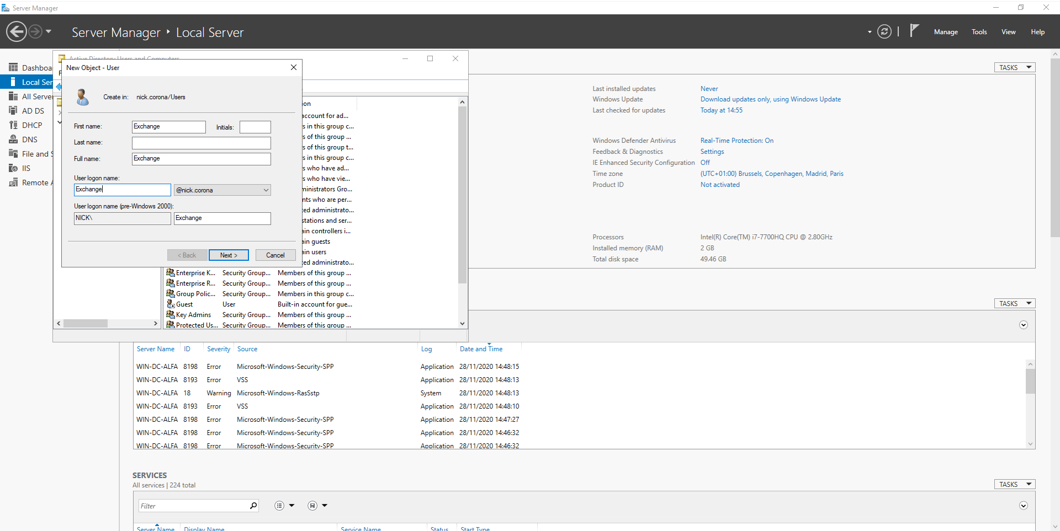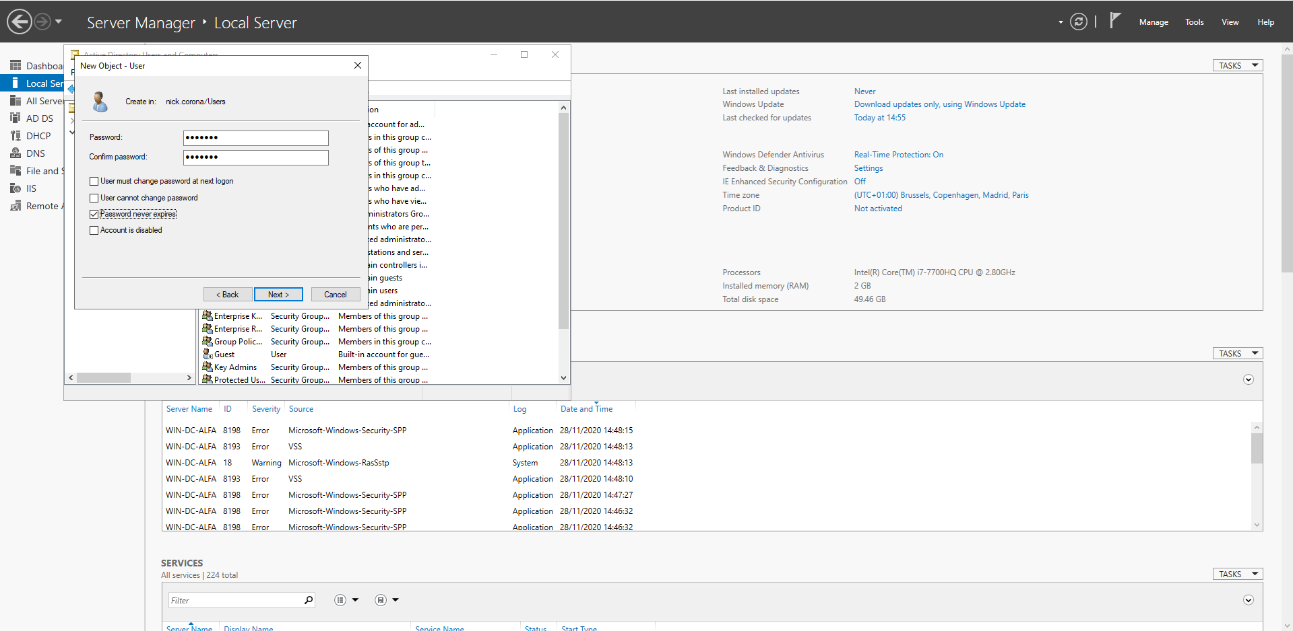

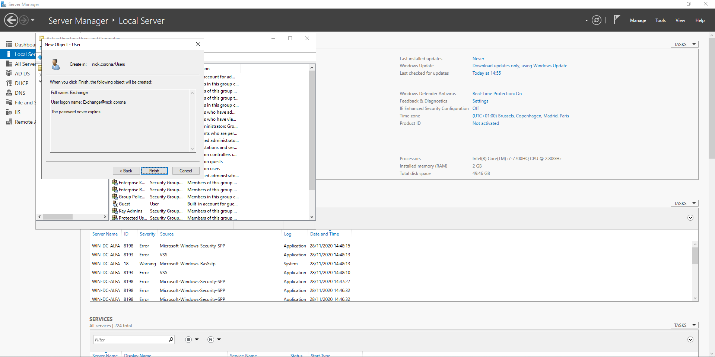

Rechtermuisklik op de net aangemaakte “Exchange” user en ga naar het“Member of” tab. Druk op “add” en zet de groepen in het veld en druk op OK.

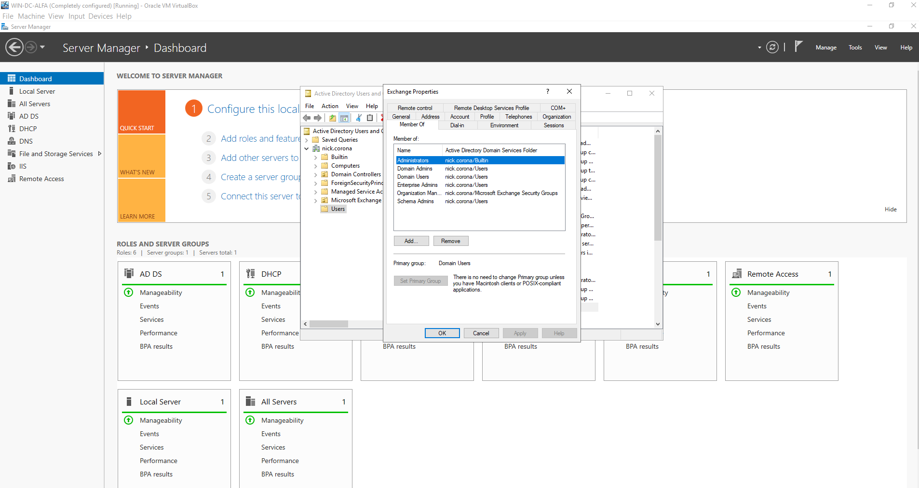

Het is nu mogelijk om je in te loggen op de Exchange server als de net aangemaakte domain user “Exchange”

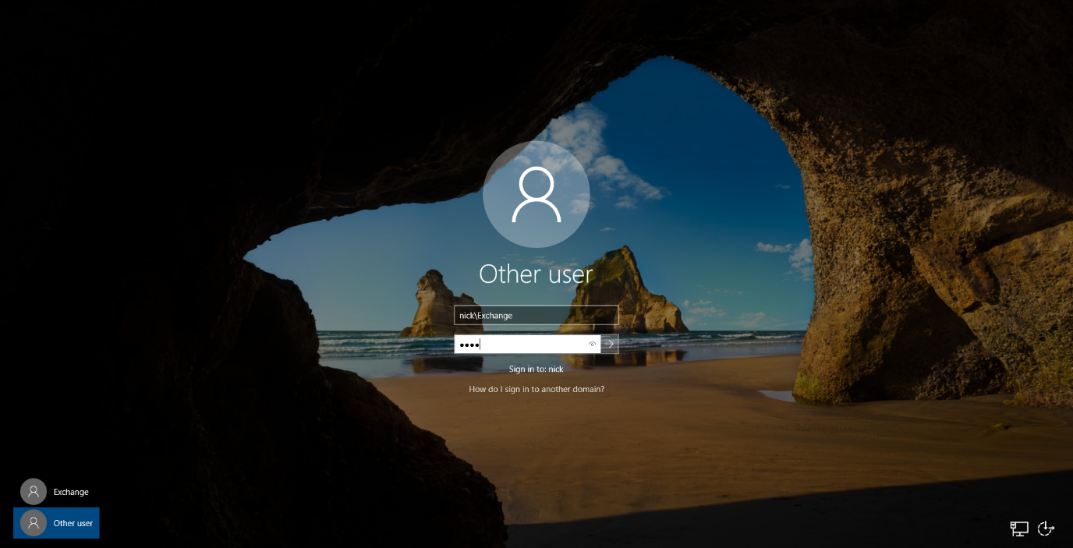

### Vereisten installeren

Voor we de Exchange server zelf installeren moeten er nog enkele dingen geïnstalleerd worden.

De volgende dingen worden geïnstalleerd:

* Google Chrome Enterprise
* Unified Communications Managed API (UCMA)
* DOTNET
* Microsoft Visual C++ Redistributable for Visual Studio (VCRedist)

Eerst weeten we de “ExecutionPolicy” op “Unrestricted”

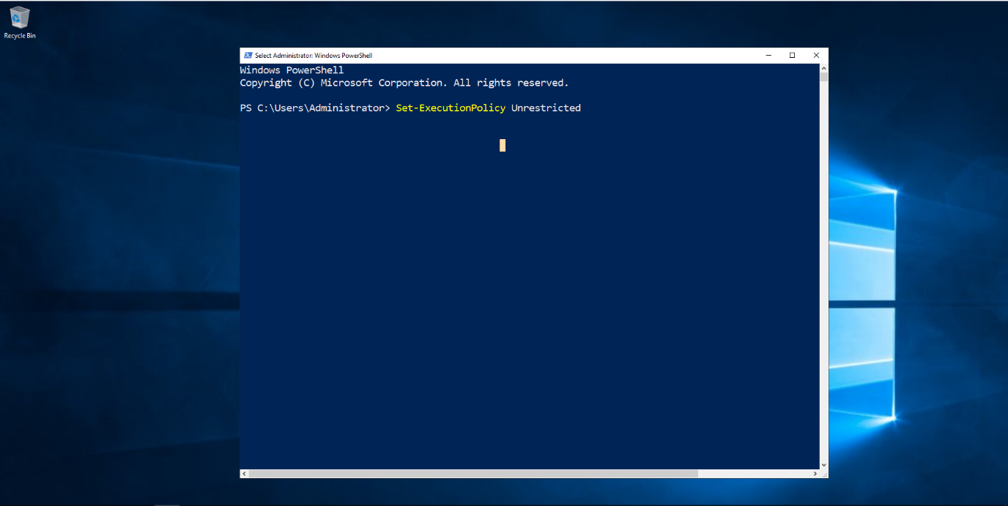

Geef “A” in om op alles Yes te antwoorden.

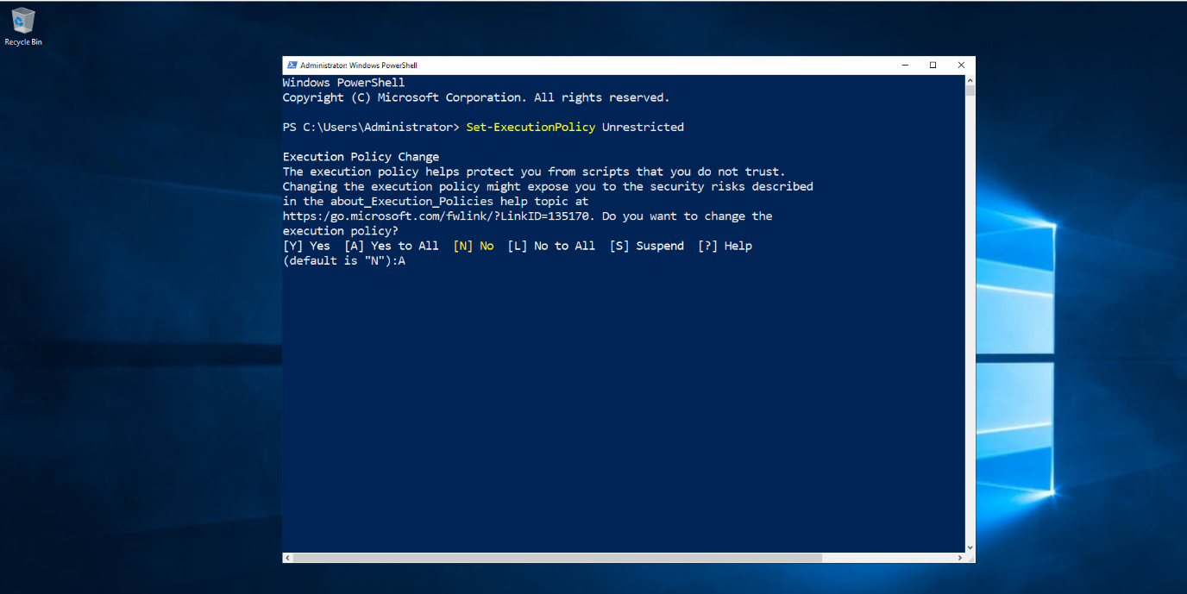

Voor vervolgens het “EXC_4_ExcPre.ps1” script uit. Dit download alle nodige bestanden en installeerd de programmas’s (er moet tijdens de installatie niets veranderd worden dus het is sneller om het script alles te laten installeren).

Het downloaden kan eventjes duren.

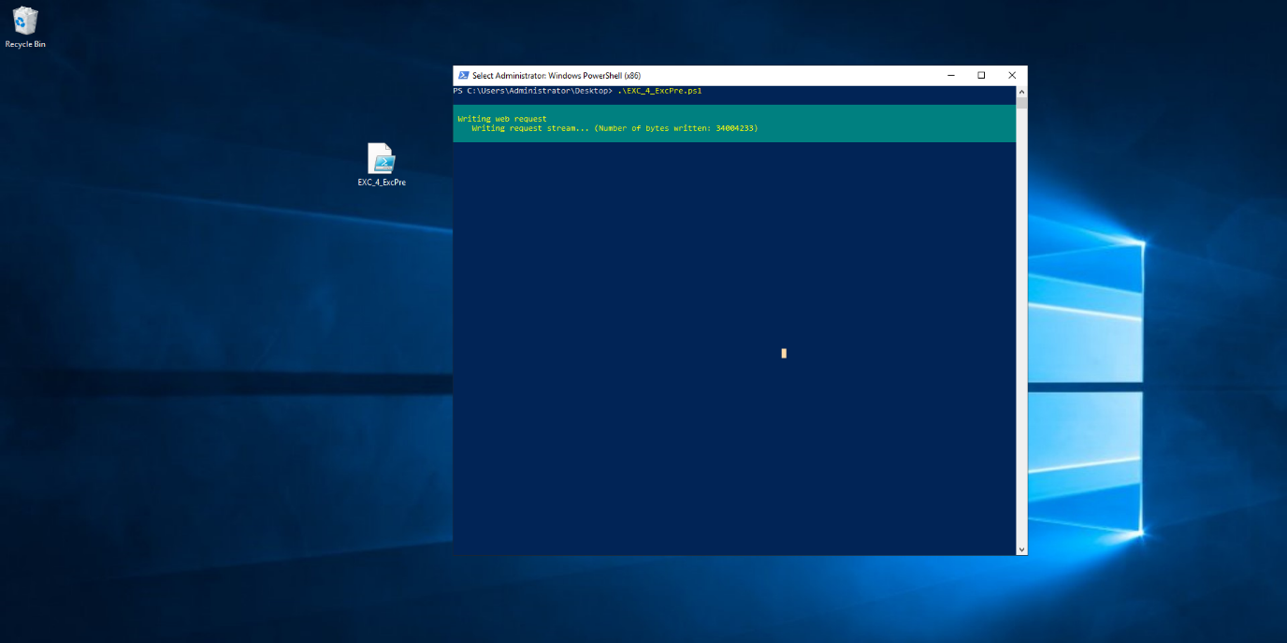

Als het downloaden word alles geïnstalleerd en vervolgens word de server heropgestart.

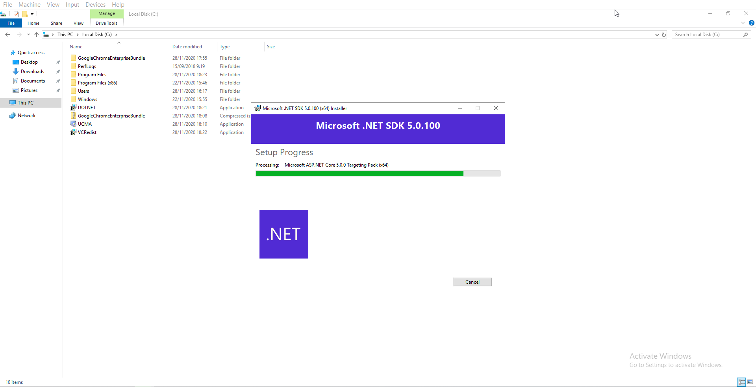

### Installatie Exchange Server

Zet de server uit en voeg de installatie toe via virtualbox > WIN-EXC > Settings > Storage > Add optical drive

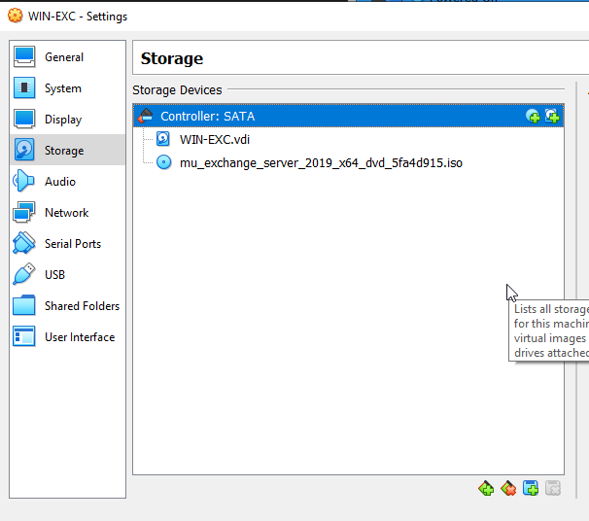

Voor deze stappen logt u best aan als domain administrator (nick.corona\Administrator)

We gaan eerste onze Active directory voorbereiden. Open powershell en voer in:

D:

.\Setup.exe /IAcceptExchangeServerLicenseTerms /PrepareSchema

.\Setup.exe /IAcceptExchangeServerLicenseTerms /PrepareAD /OrganizationName: "nickhey"

.\Setup.exe /IAcceptExchangeServerLicenseTerms /PrepareDomain:nick.corona

Dubbelklik op de CD drive van Exchange on de installatie te starten (als deze niet direct start kan je in de mappenstructuur van de schijf zoeken naar setup.exe en de installatie zo starten).

Laat de server zoeken naar updates.

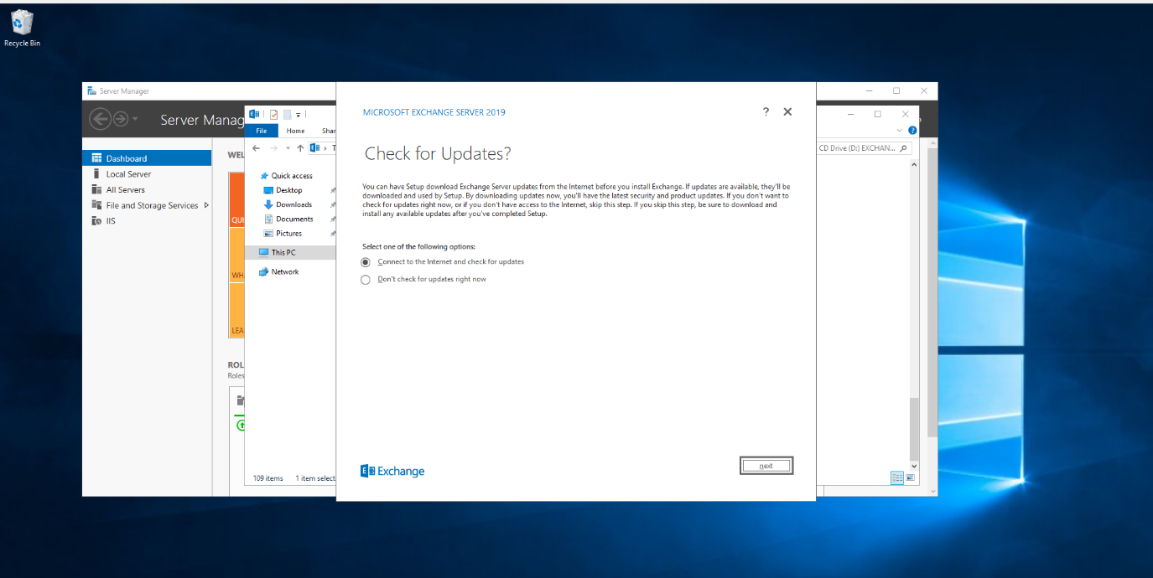

Klik op next nadat de updates zijn geïnstalleerd.

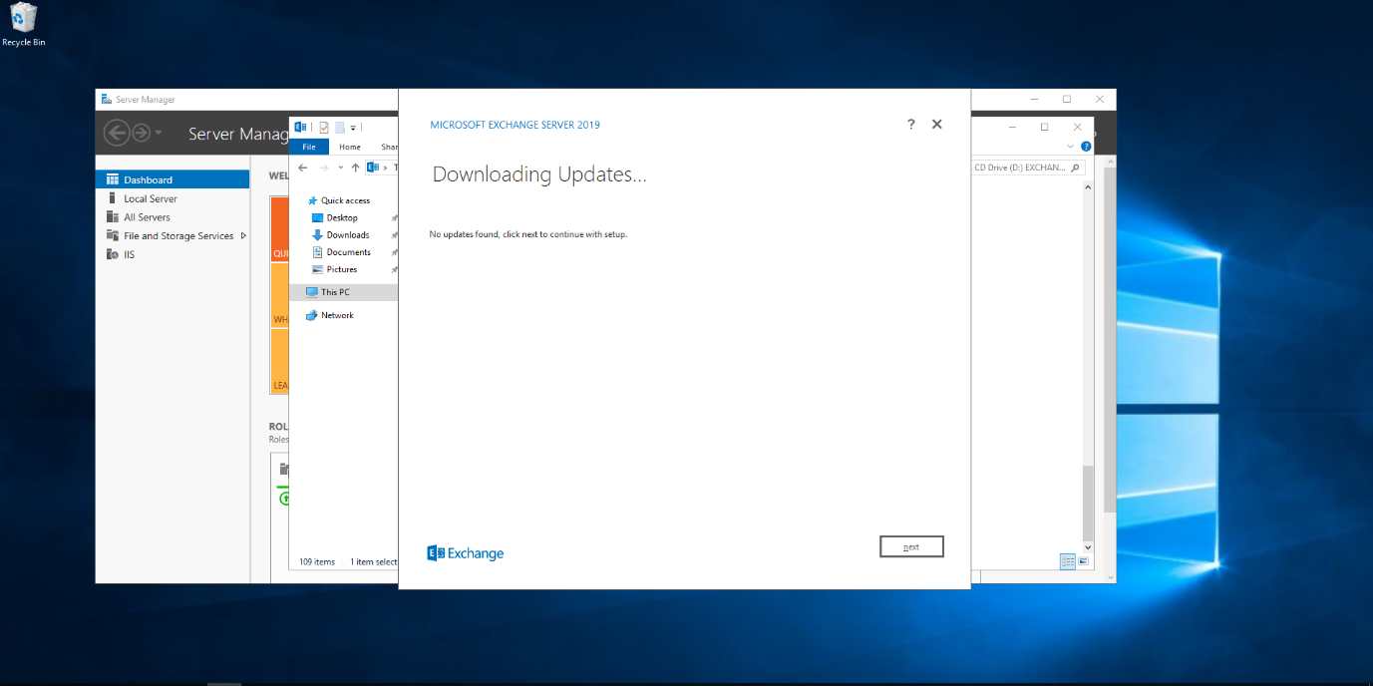

Wacht terwijl de files gekopieert worden.

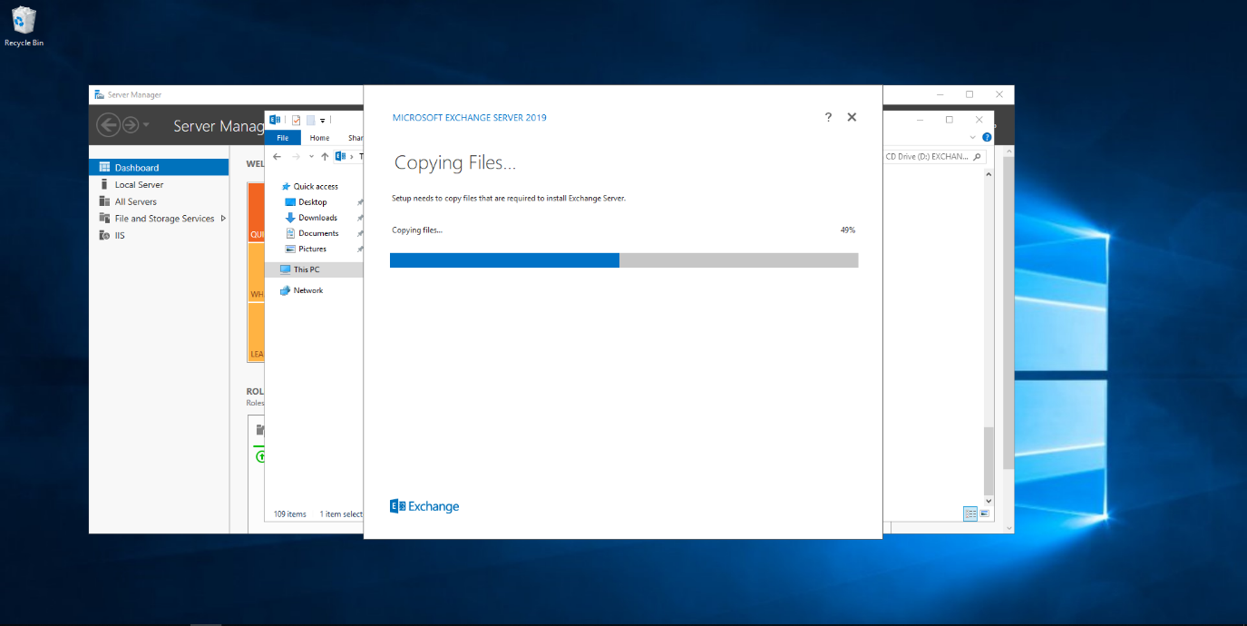

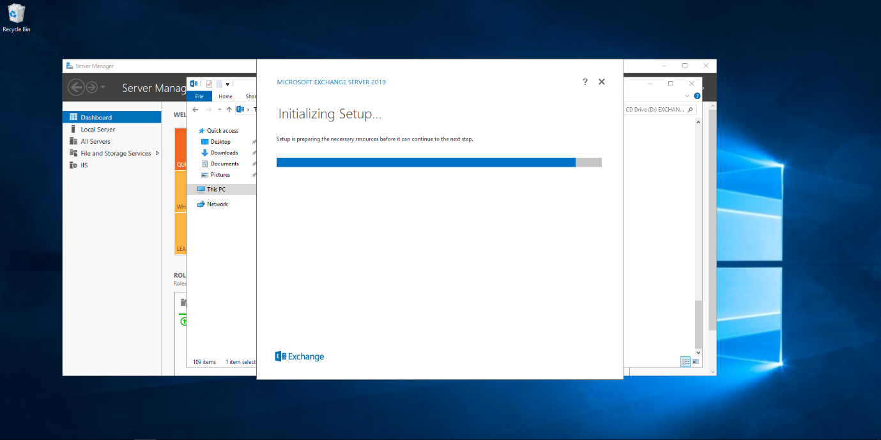

Als alles in orde is krijgen we volgend scherm te zien

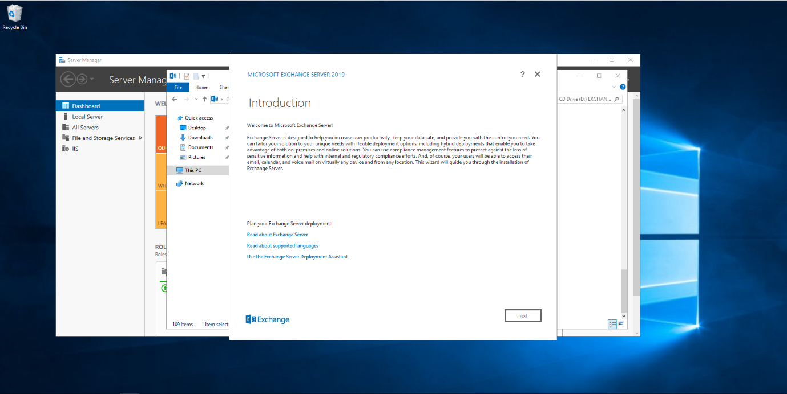

Klik op next en lees de License Agreement. Accepteer de License Agreement en klik op next.

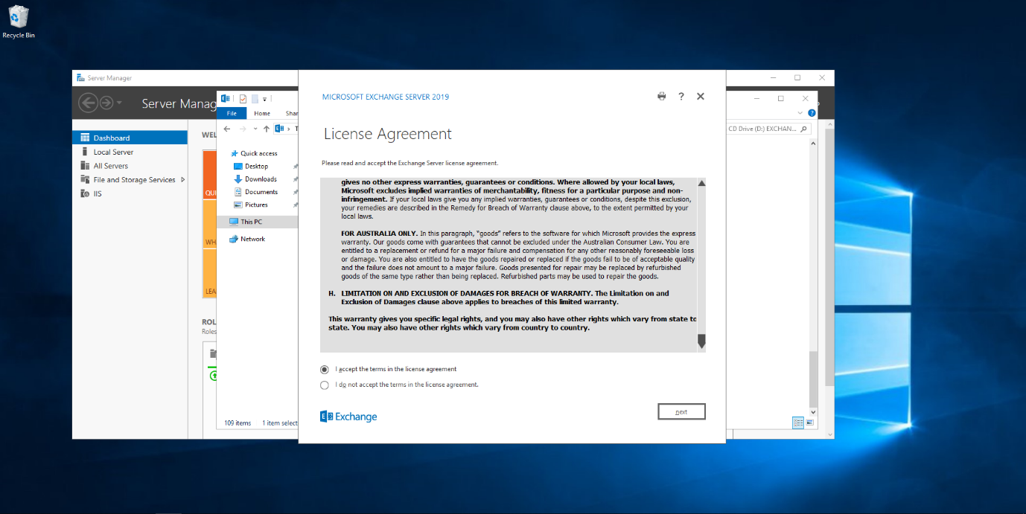

Selecteer “Don’t use recommended seetings” aangezien we onze installatie wille personaliseren.

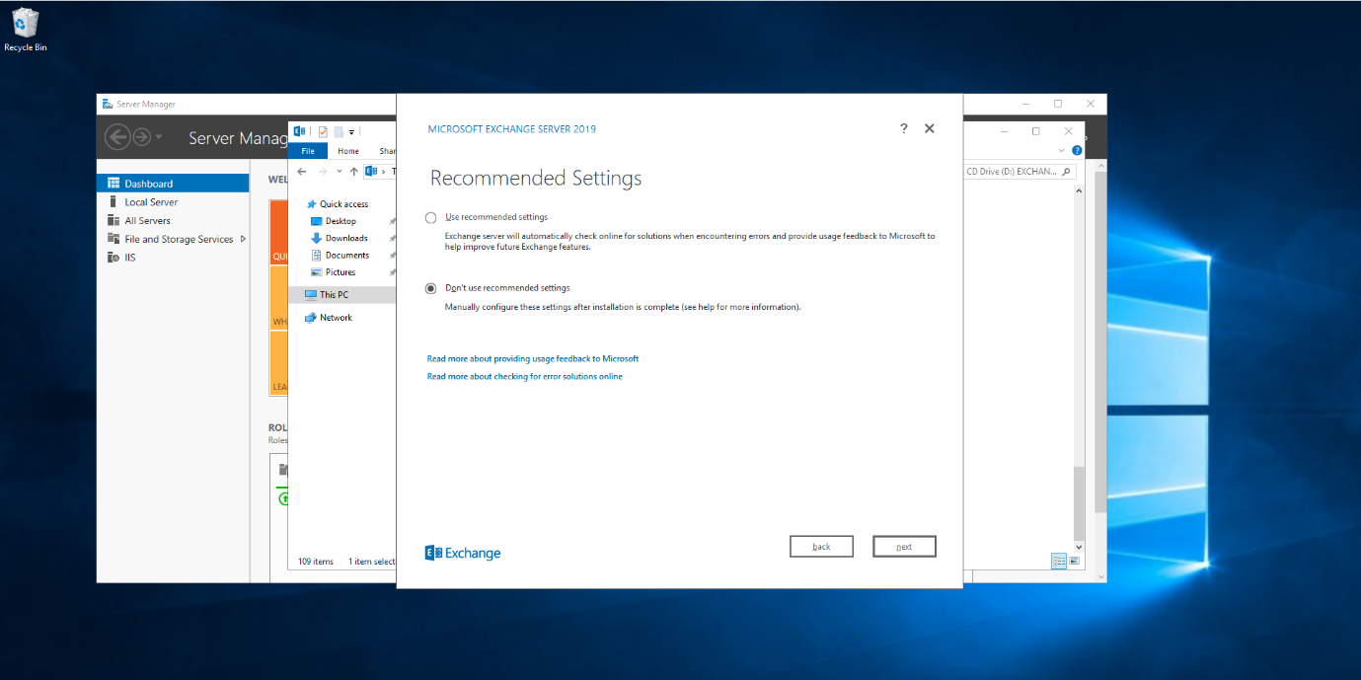

We gaan de Mailbox role installeren. Selecteer ook het automatisch installeren van de nodige Windows Features.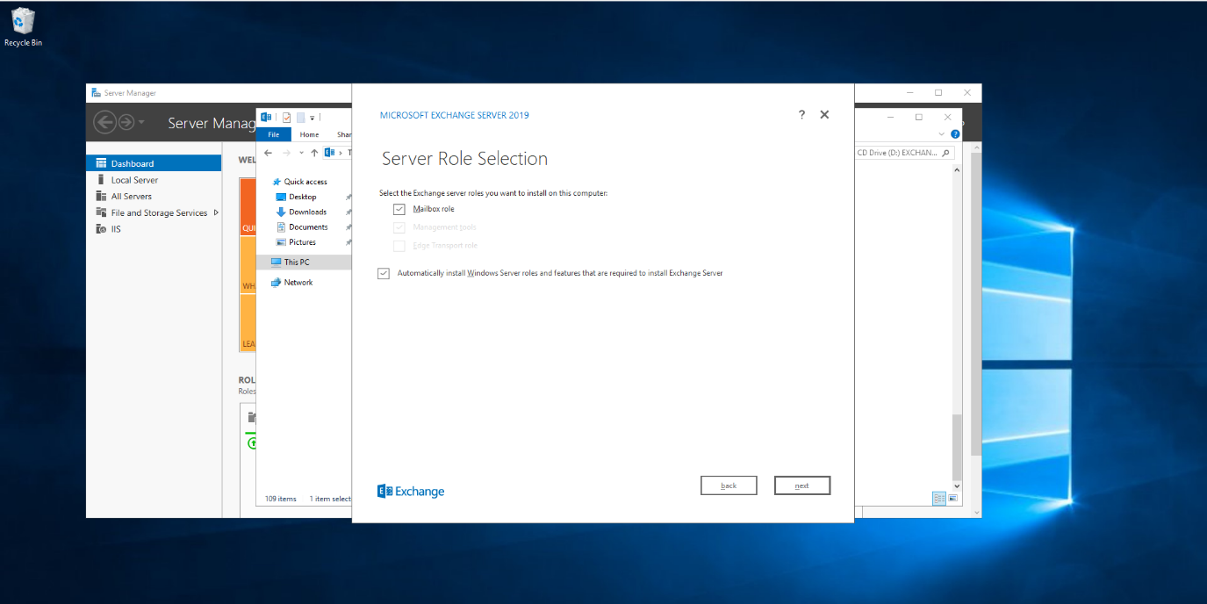

Selecteer waar de role mag geïnstalleerd mag worden (Hier word de default locatie gebruikt)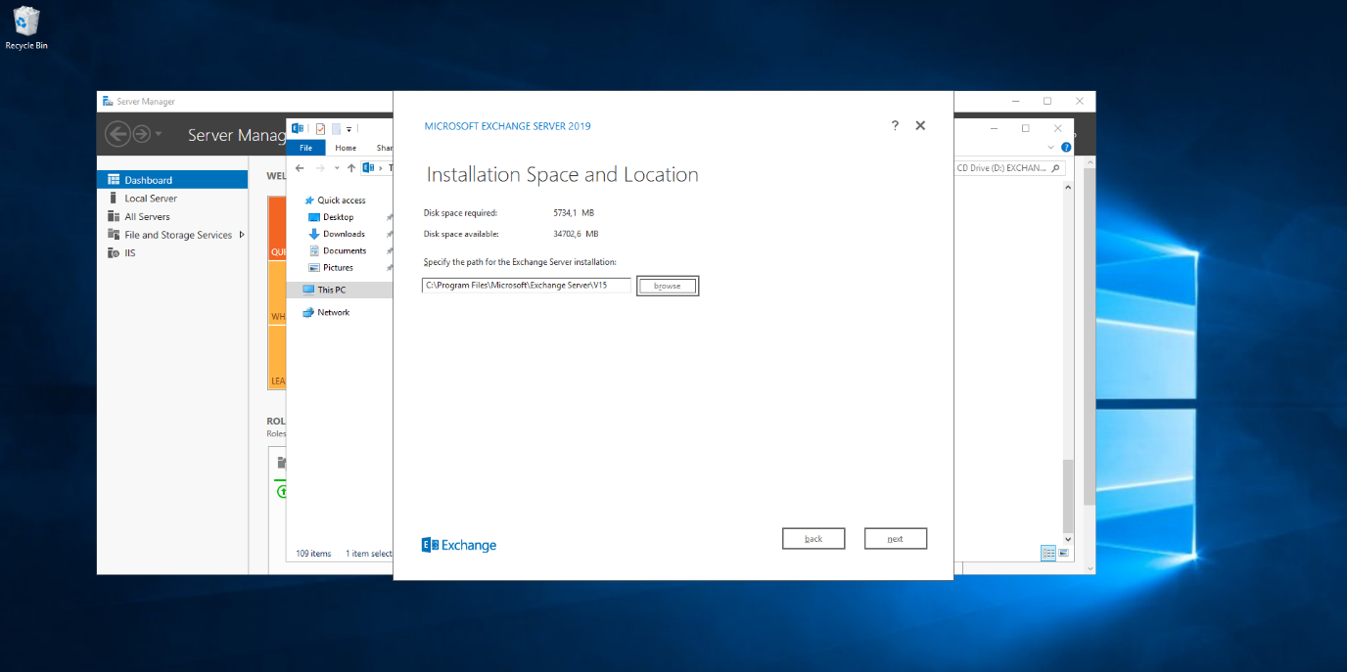

Selecteer “No” voor de malware bescherming en klik “Next”

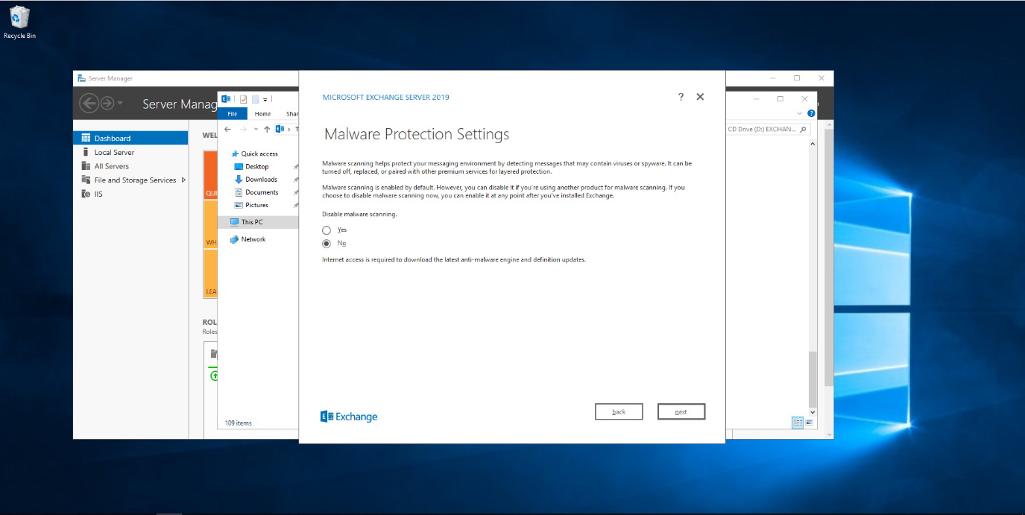

Exchange zal nu enkele checks uitvoeren

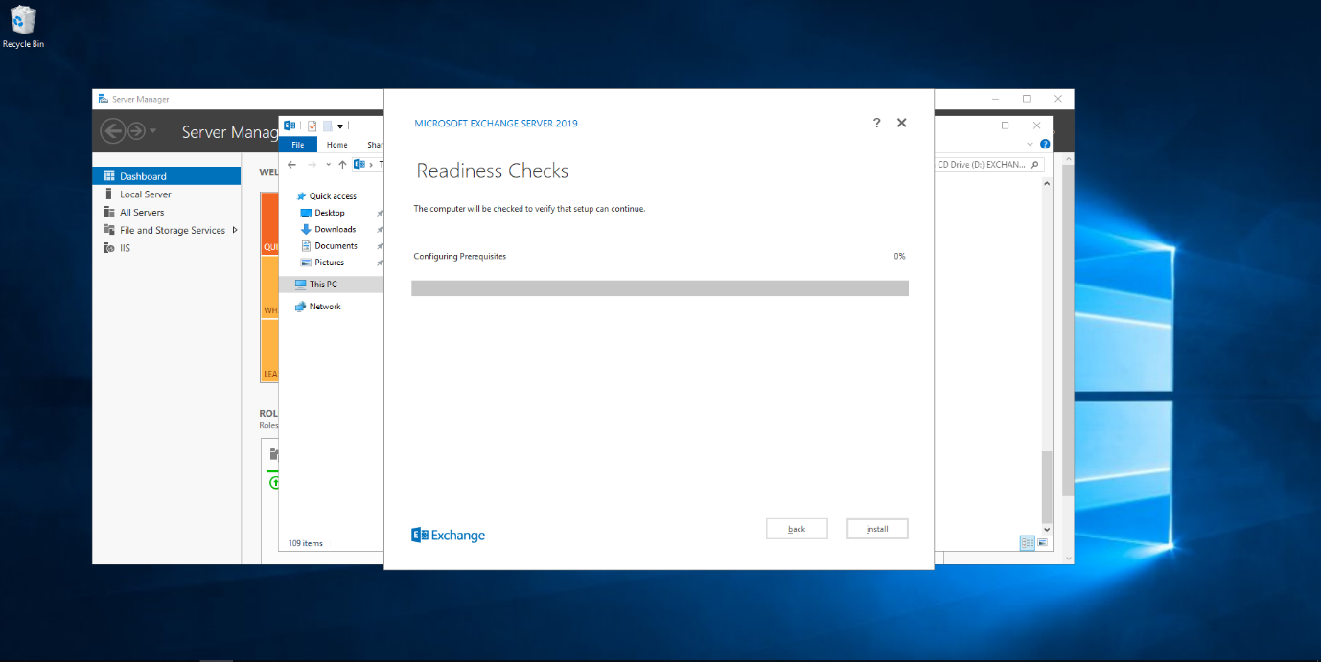

Als alles goed verlopen is krijgt u dit scherm te zien, klik hier op Install

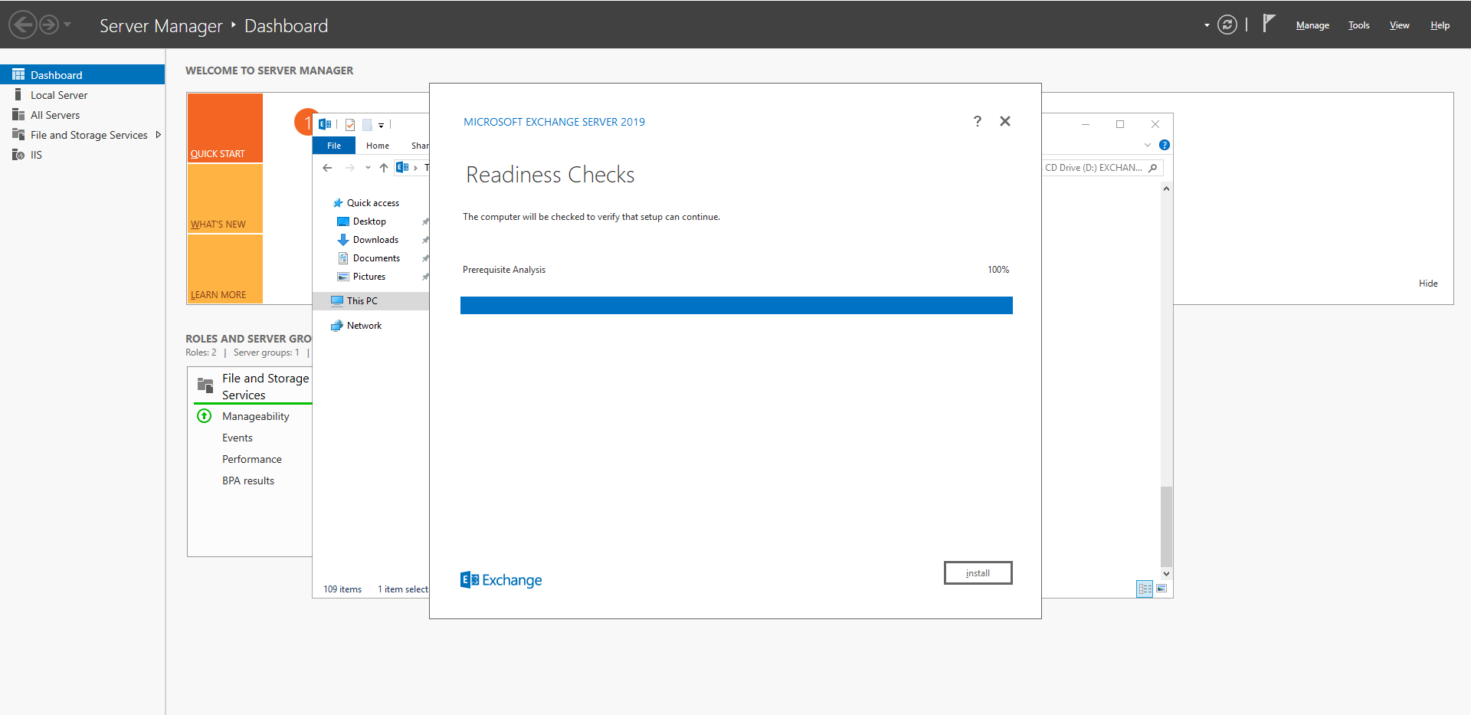

Het installatieprocess kan eventjes duren (ongeveer een uur, afhankelijk van de kracht van de server).

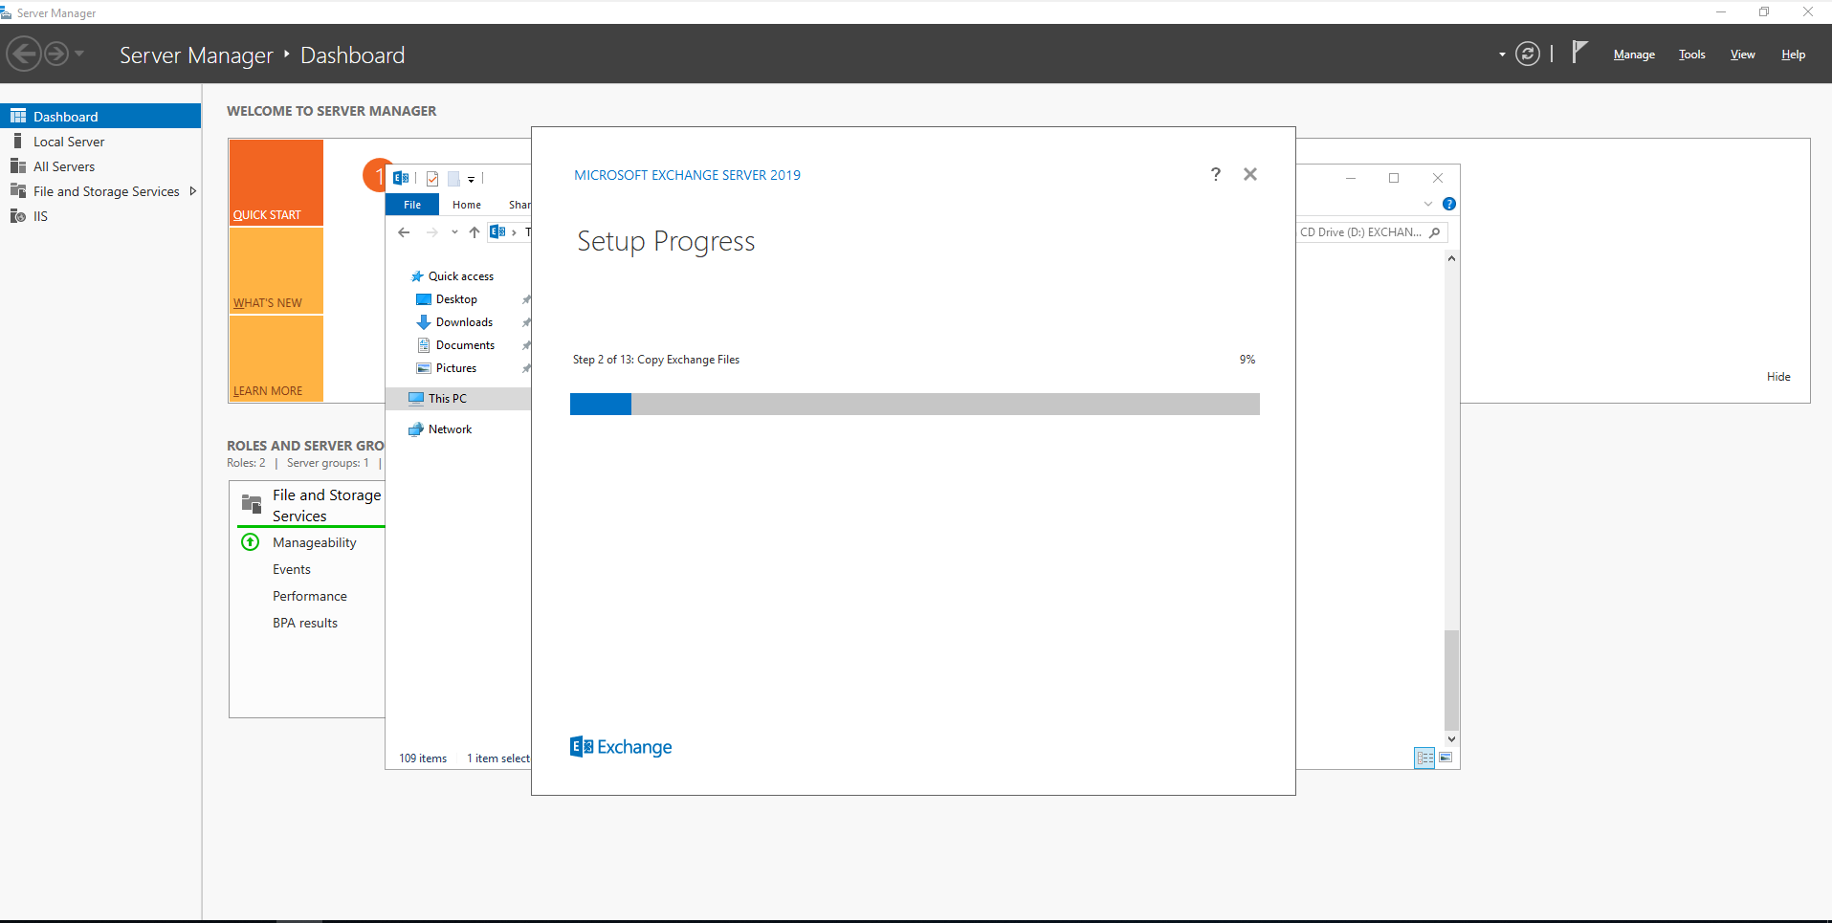

Als de installatie afgelopen is druk op Finish en herstart de server

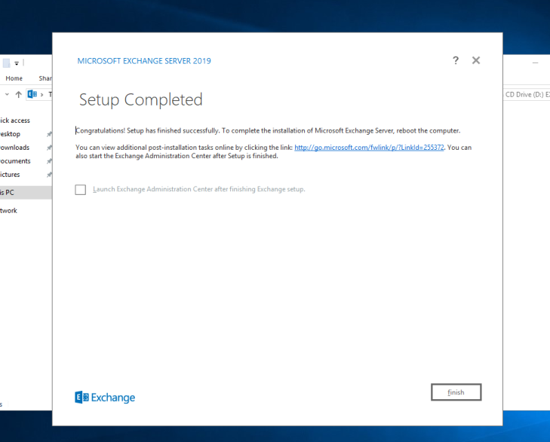

### Configuratie van Exchange-server

Laat de server eerste een 15tal minuten opstarten en zorg ervoor dat hij minstens 10gb ram heeft. Druk op “Exchange Administratuve Center”

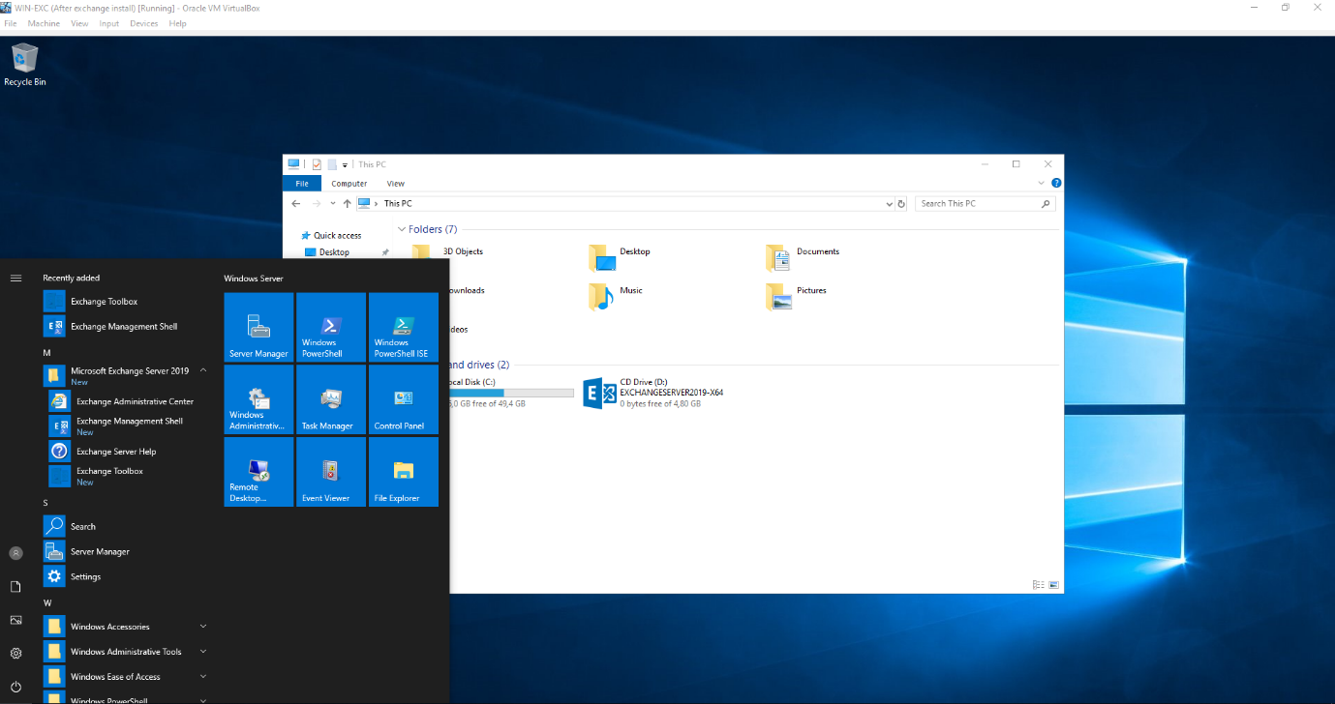

Klik door naar de “Onveilige pagina”

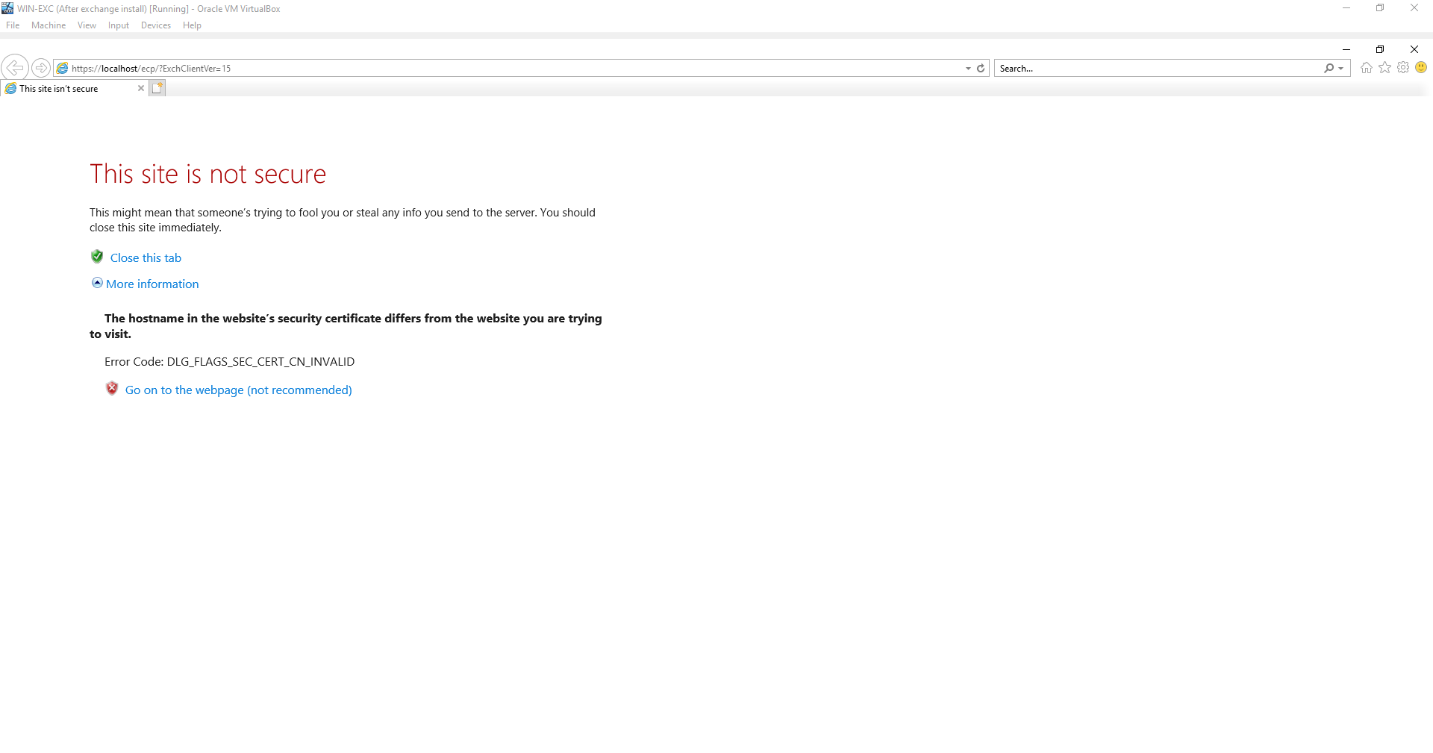

Log in met het domain Administrator account.

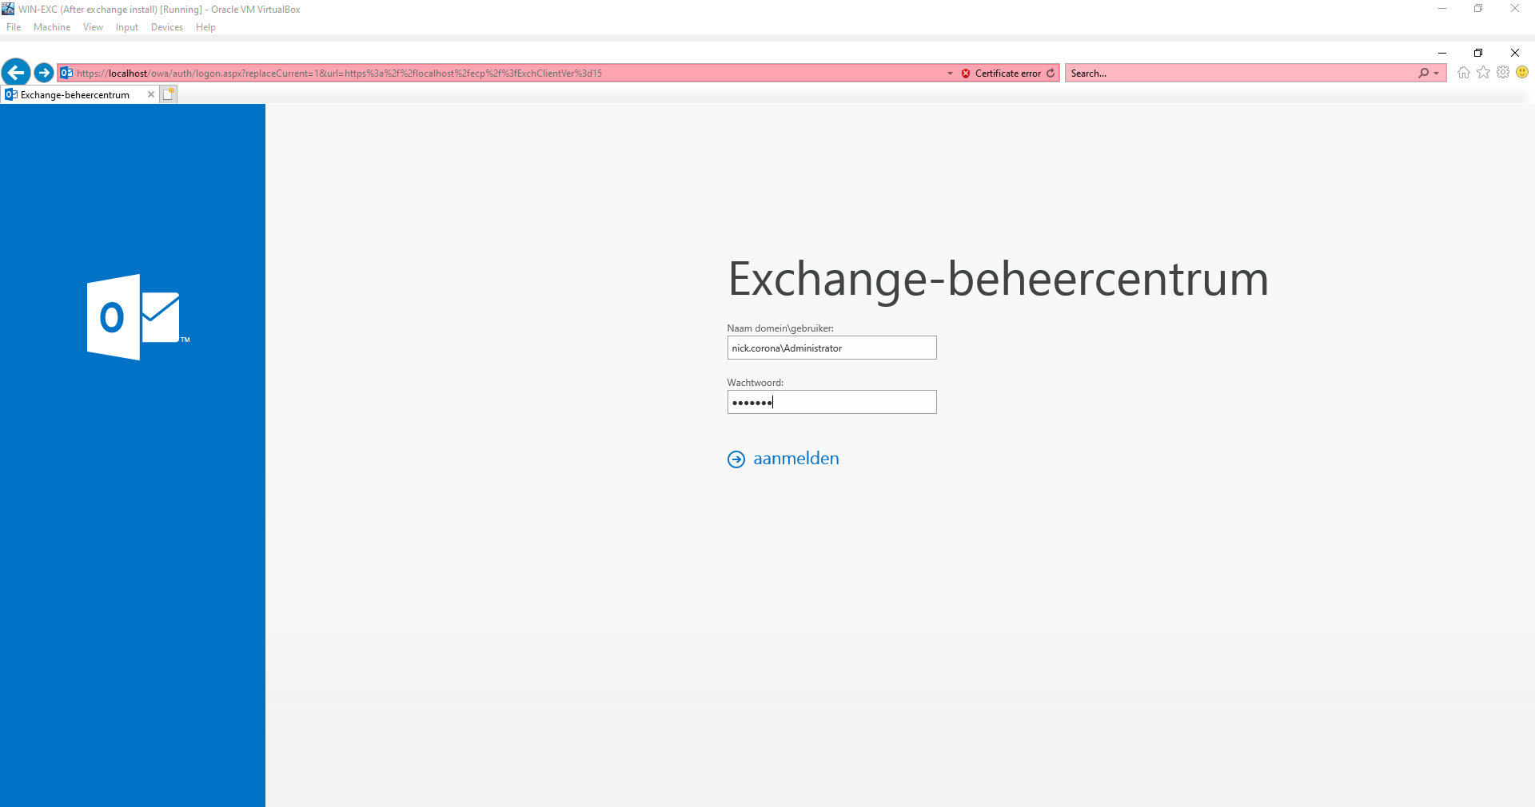

Selecteer Brussel al tijdzone

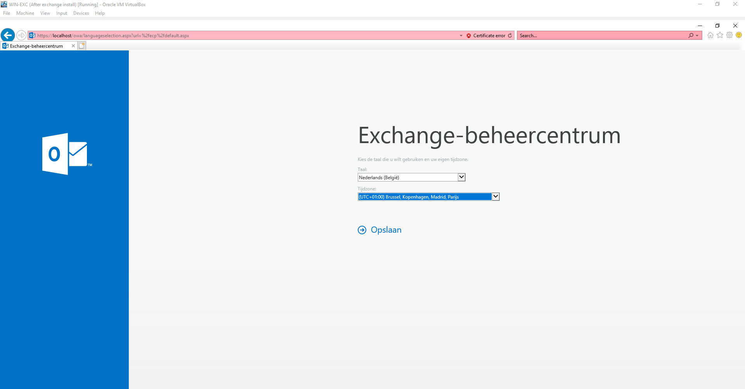

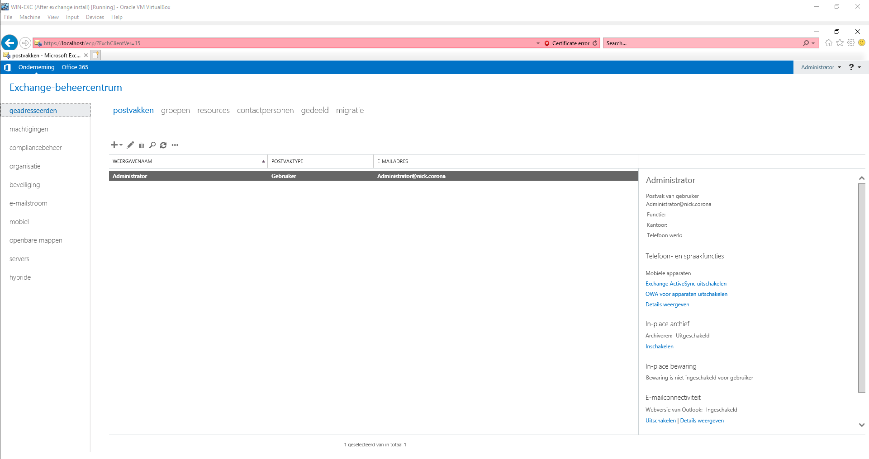

Ga naar “e-mailstroom” > “connectors verzenden”

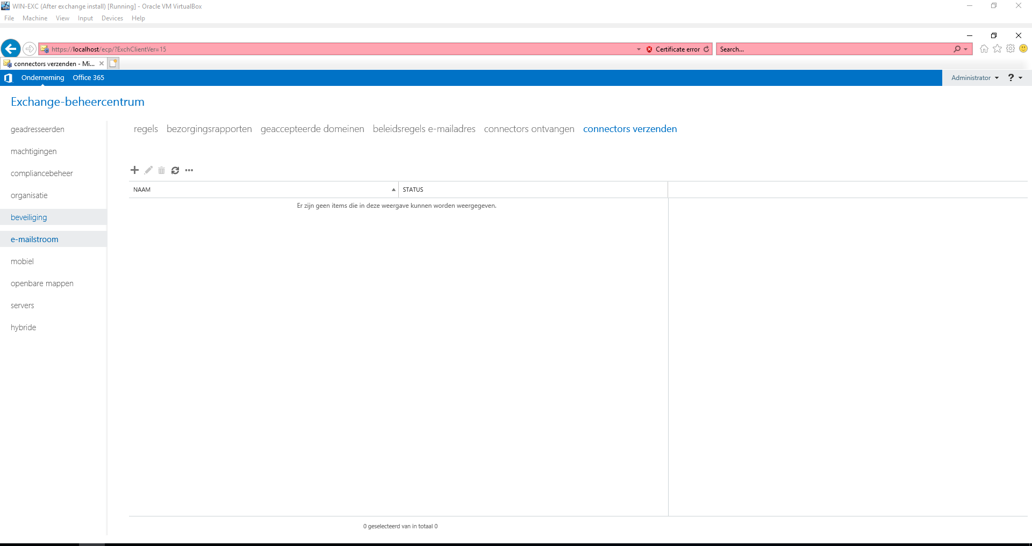

Voeg een nieuwe connector toe, geef een naam en selecteer “internet”

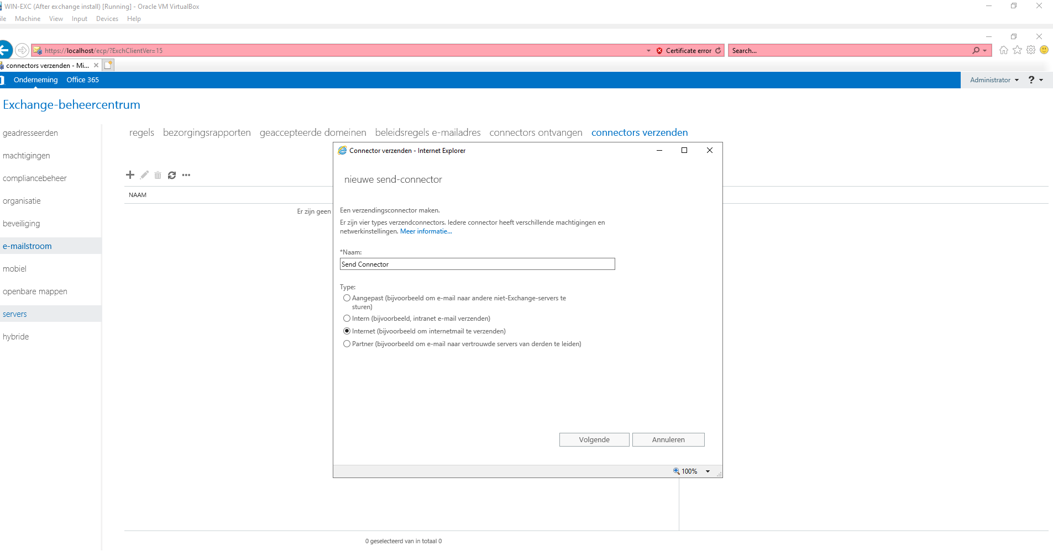

Laat de netwerkinstellingen on MX-record staan (dit zorgt ervoor dat Exchange de DNS server gebruikt om het internet te gebruiken)

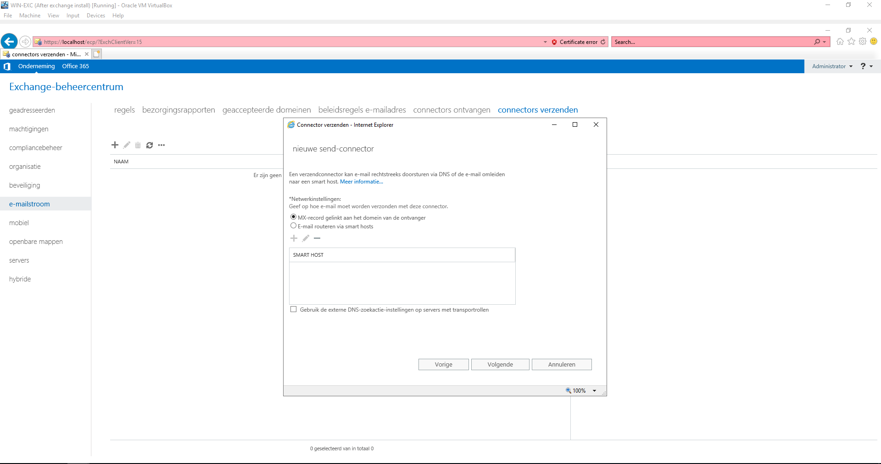

Bij de adressruimte maak je een nieuwe aan door op het plusteken te drukken. Laat SMTP staan en vul een Aterisk (*) in al FQDN. Sla op

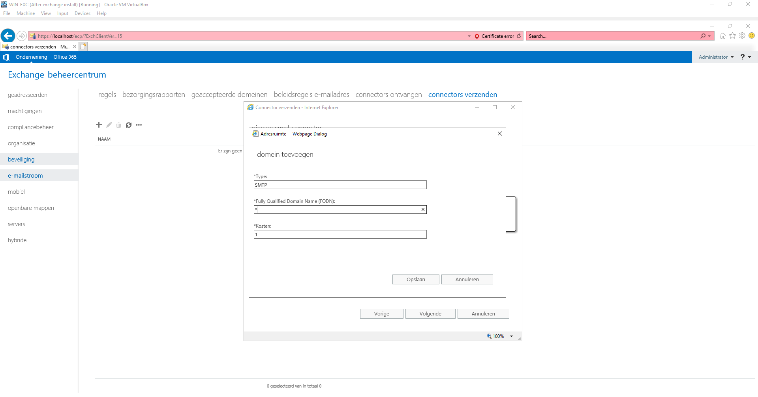

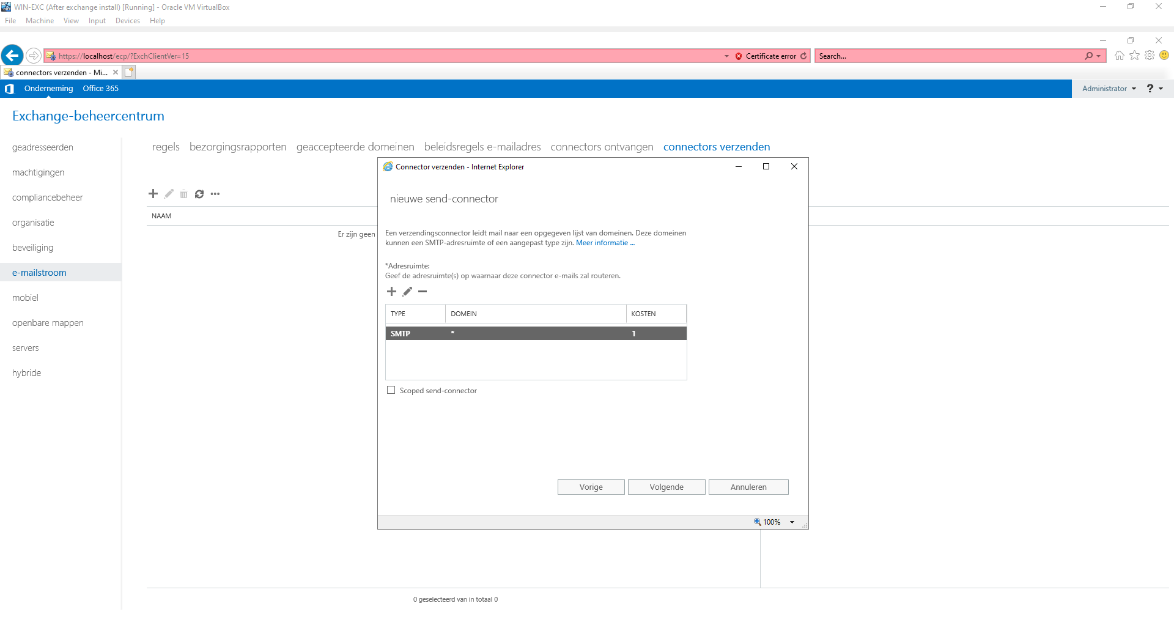

Druk op het plusteken en selecteer WIN-EXC als bronserver en druk op “Voltooien”

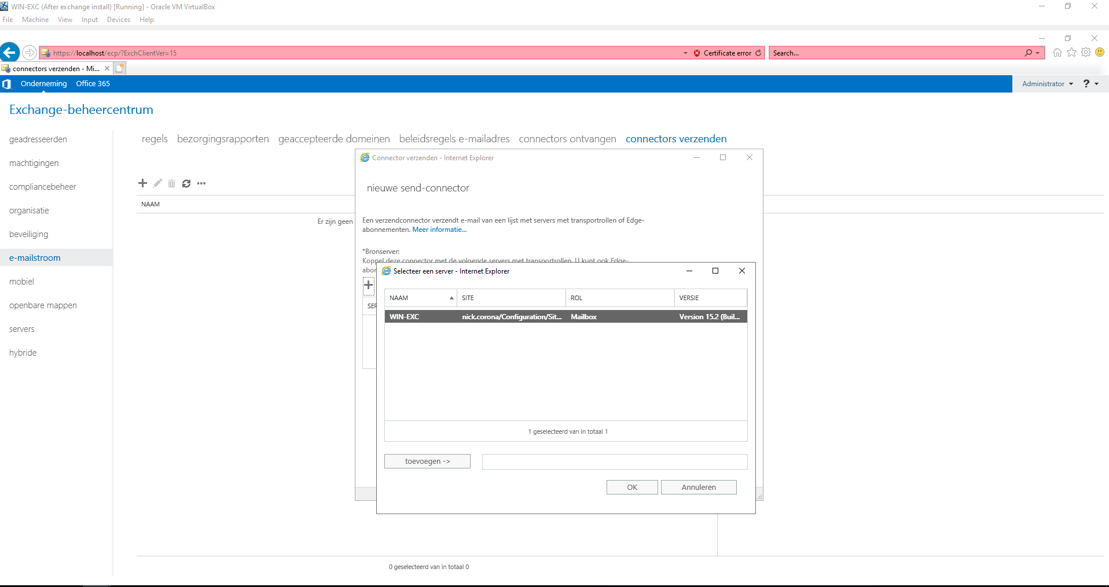

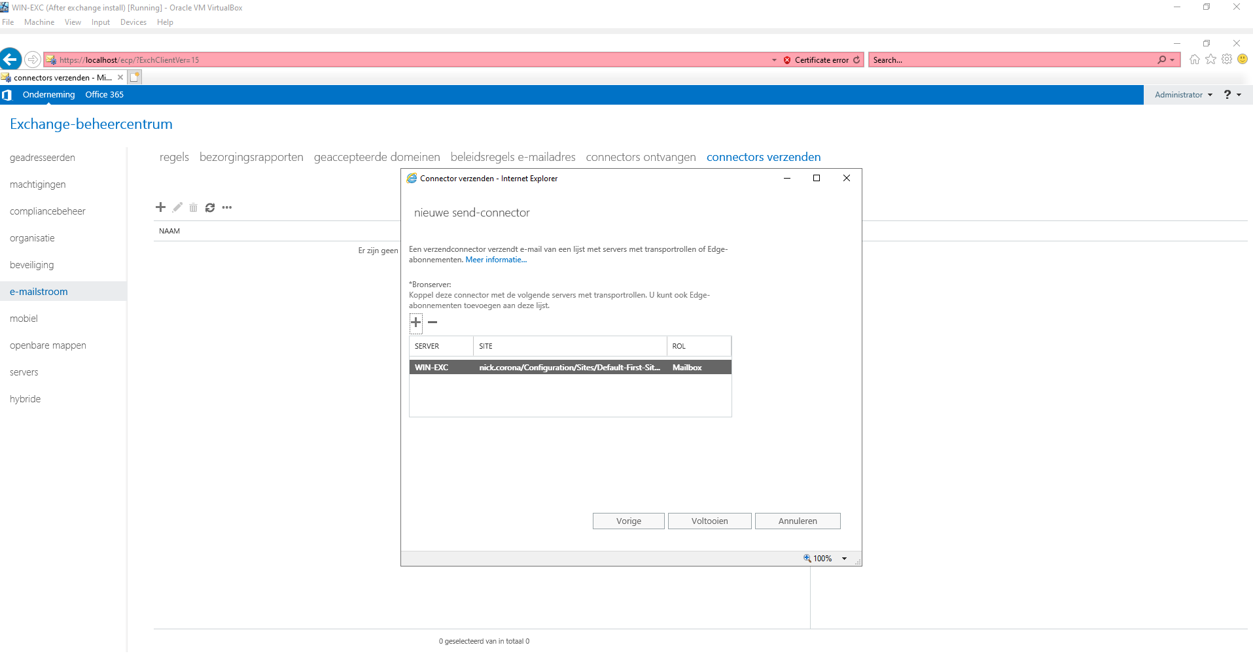

### Connectiviteit testen

Eerst geven we de Exchange domain user een mailbox. Ga naar Geadresseerden > plusteken > geef een alias en selecteer de user voor wie de mailbox moet gemaakt worden.

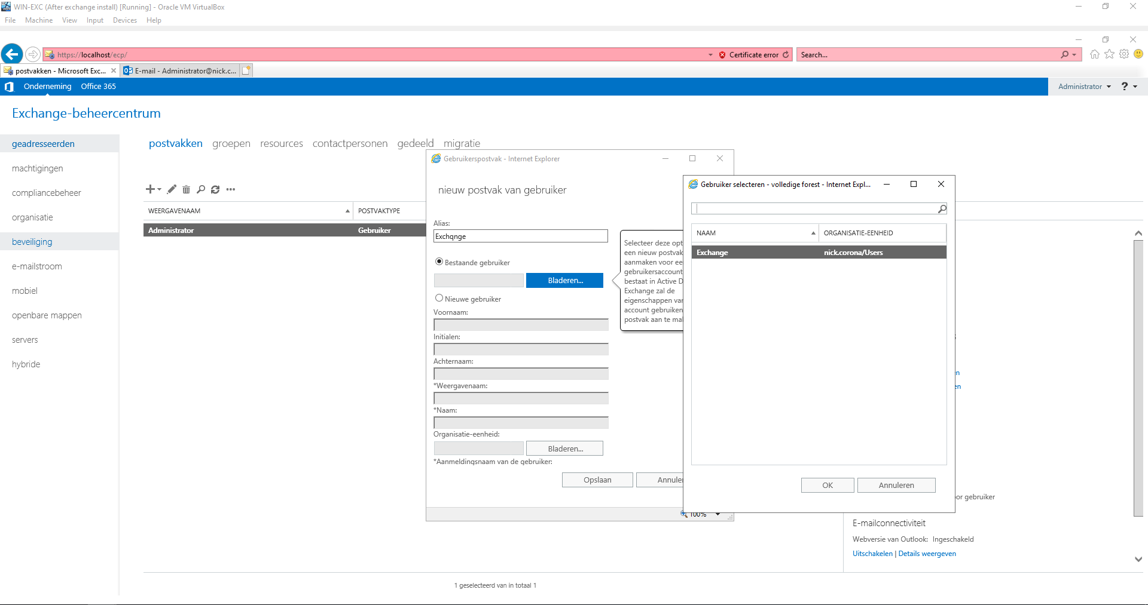

Ga naar win-exc/owa in de browser om de mailbox te openen

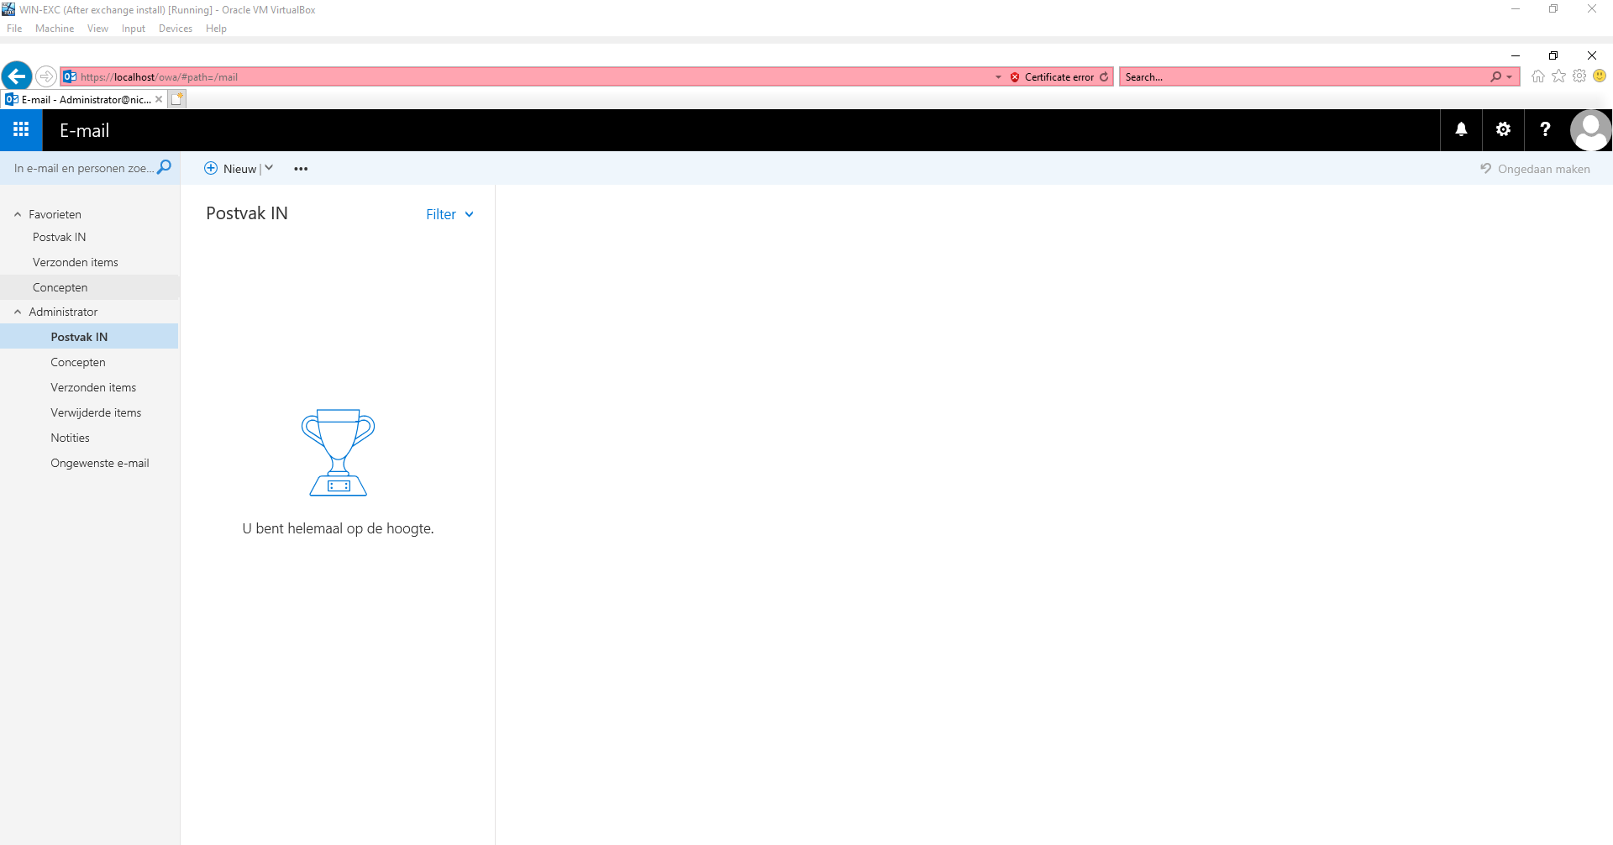

Stuur een nieuwe mail naar [Exchange@nick.corona](mailto:Exchange@nick.corona)

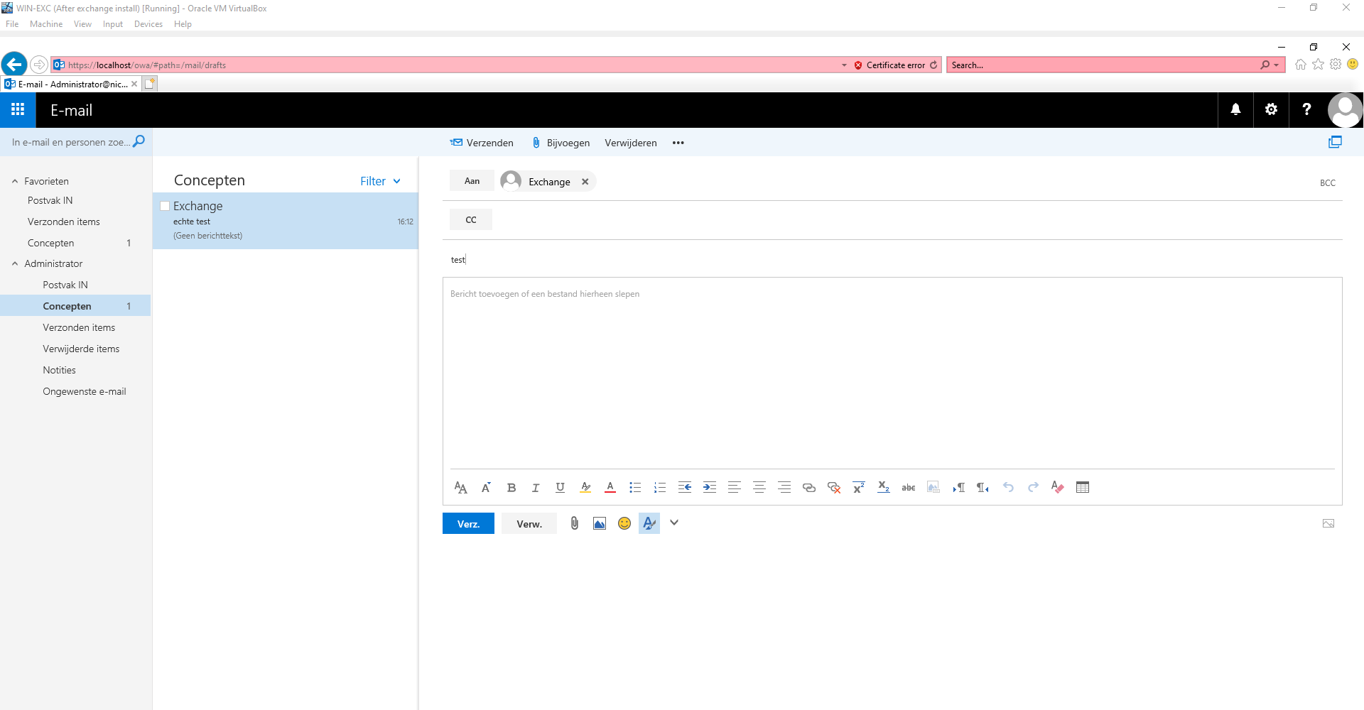

Meld de Aministrator af en log aan met de Exchange user

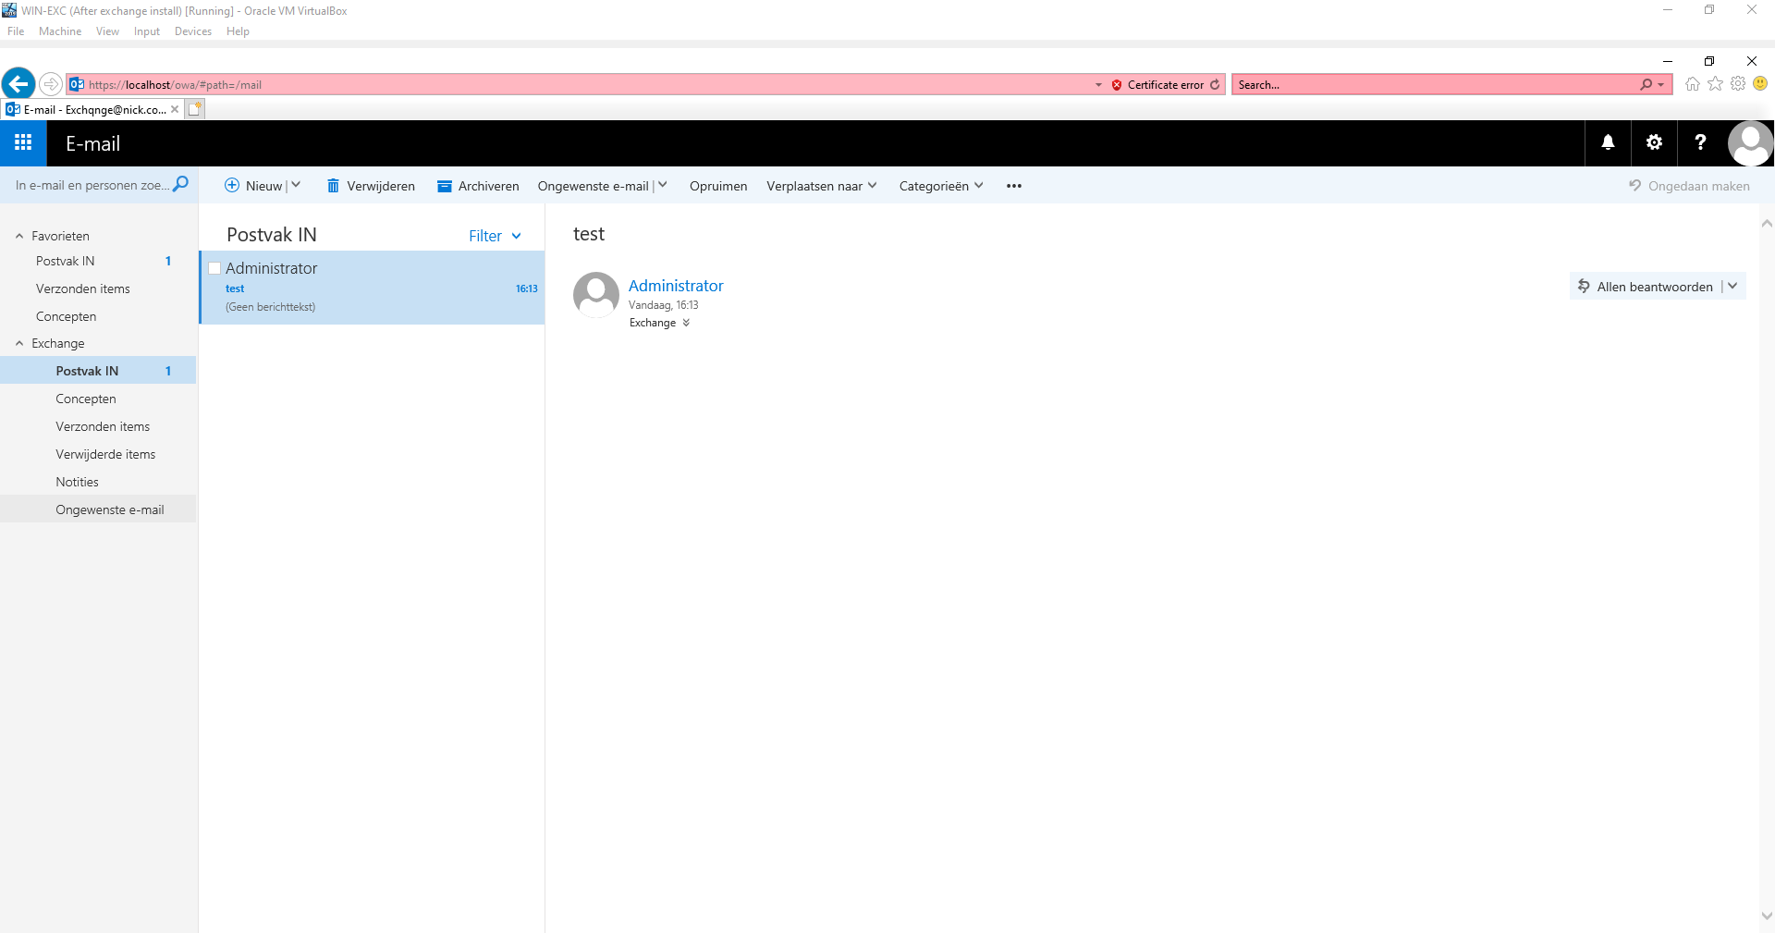

Er kan momenteel geen mail gestuurd worden naar externe mailadressen (foutmelding: 'A matching connector cannot be found to route the external recipient' waardoor alle mails in de wachtrij blijven staan)

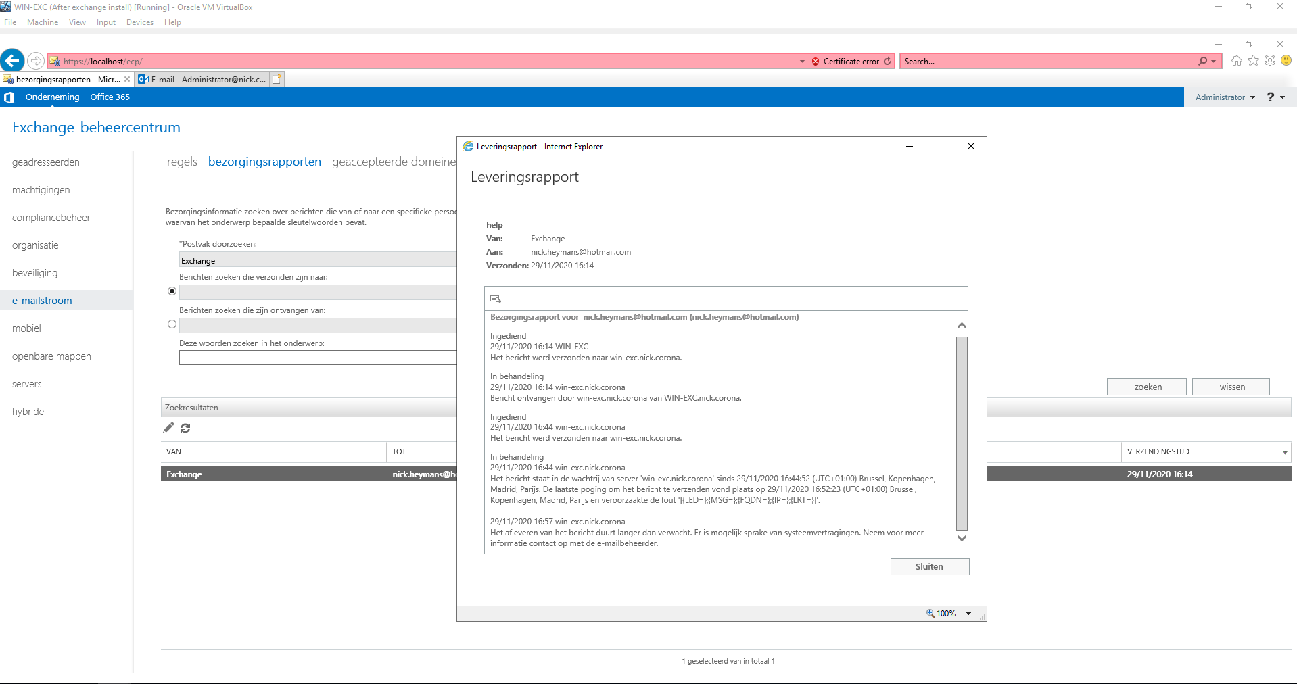

# Automatisatie door middel van scripts

De scripts zijn te vinden in het mapje scripts en dienen in de correcte volgorde uitgevoerd te worden.

Volgorde van uitvoeren:

EXC_1_Hostname.ps1

$hostname = "WIN-EXC"

Rename-Computer -ComputerName $env:COMPUTERNAME -newName $hostname -Force

Restart-Computer

EXC_2_IP.ps1

$ip = "192.168.100.30"

$dns = "192.168.100.10"

$gw = "192.168.100.1"

New-NetIPAddress -InterfaceAlias "Ethernet" -IPAddress $ip -PrefixLength 24 -DefaultGateway $gw

Set-DnsClientServerAddress -InterfaceAlias "LAN" -ServerAddresses $gw, $dns

EXC_3_Domain.ps1

$domainname = "nick.corona"

$username = "$domainname\Administrator"

$password = "Nick123" | ConvertTo-SecureString -AsPlainText -Force

$credential = New-Object System.Management.Automation.PSCredential($username, $password)

Add-Computer -DomainName $domainname -Credential $credential

Restart-computer

EXC_4_ExcPre.ps1

$chromeEnterpriseDownloadLink = "https://dl.google.com/tag/s/appguid%3D%7B8A69D345-D564-463C-AFF1-A69D9E530F96%7D%26iid%3D%7B35715696-AF13-658A-0DF9-F9718B66B2B4%7D%26lang%3Den%26browser%3D3%26usagestats%3D0%26appname%3DGoogle%2520Chrome%26needsadmin%3Dtrue%26ap%3Dx64-stable-statsdef_0%26brand%3DGCEB/dl/chrome/install/GoogleChromeEnterpriseBundle64.zip"

$UCMADownloadLink = "https://download.microsoft.com/download/2/C/4/2C47A5C1-A1F3-4843-B9FE-84C0032C61EC/UcmaRuntimeSetup.exe"

$DOTNETDownloadLink = "https://download.visualstudio.microsoft.com/download/pr/2892493e-df43-409e-af68-8b14aa75c029/53156c889fc08f01b7ed8d7135badede/dotnet-sdk-5.0.100-win-x64.exe"

$VCRedist2015DownloadLink = "https://aka.ms/vs/16/release/vc_redist.x64.exe"

$VCRedist2013DownloadLink = "https://download.microsoft.com/download/2/E/6/2E61CFA4-993B-4DD4-91DA-3737CD5CD6E3/vcredist_x64.exe"

Set-Location C:/

Invoke-WebRequest $chromeEnterpriseDownloadLink -OutFile GoogleChromeEnterpriseBundle.zip

Expand-Archive GoogleChromeEnterpriseBundle.zip

Invoke-WebRequest $UCMADownloadLink -OutFile UCMA.exe

Invoke-WebRequest $DOTNETDownloadLink -OutFile DOTNET.exe

Invoke-WebRequest $VCRedist2015DownloadLink -OutFile VCRedist2015.exe

Invoke-WebRequest $VCRedist2013DownloadLink -OutFile VCRedist2013.exe

.\GoogleChromeEnterpriseBundle64.zip\Installers\GoogleChromeStandaloneEnterprise64.msi /q

.\UCMA.exe -q

.\DOTNET.exe /passive /norestart

.\VCRedist2015.exe /passive /norestart

.\VCRedist2013.exe /passive /norestart

Start-Sleep -s 30

Restart-Computer

EXC_5_ExcInstall.ps1

$domainName = "nick.corona"

# de iso zal gedownload worden van Michiels sharepoint drive

$exchangeDownloadLink = "https://hogent-my.sharepoint.com/personal/michiel_vanreybrouck_student_hogent_be/_layouts/15/download.aspx?SourceUrl=%2Fpersonal%2Fmichiel%5Fvanreybrouck%5Fstudent%5Fhogent%5Fbe%2FDocuments%2FWINSERV%2FExchange%2Eiso"

#Installeren van de prerequisites

Install-WindowsFeature NET-Framework-45-Features, RPC-over-HTTP-proxy, RSAT-Clustering, RSAT-Clustering-CmdInterface, RSAT-Clustering-Mgmt, RSAT-ADDS, RSAT-Clustering-PowerShell, Web-Mgmt-Console, WAS-Process-Model, Web-Asp-Net45, Web-Basic-Auth, Web-Client-Auth, Web-Digest-Auth, Web-Dir-Browsing, Web-Dyn-Compression, Web-Http-Errors, Web-Http-Logging, Web-Http-Redirect, Web-Http-Tracing, Web-ISAPI-Ext, Web-ISAPI-Filter, Web-Lgcy-Mgmt-Console, Web-Metabase, Web-Mgmt-Console, Web-Mgmt-Service, Web-Net-Ext45, Web-Request-Monitor, Web-Server, Web-Stat-Compression, Web-Static-Content, Web-Windows-Auth, Web-WMI, Windows-Identity-Foundation

.\Setup.exe /M:Install /R:Mailbox, ManagementTools /IAcceptExchangeServerLicenseTerms

Set-Location C:/

Invoke-WebRequest $exchangeDownloadLink -OutFile Exchange.iso

Mount-DiskImage -ImagePath .\Exchange.iso

$exchangeISO = (Get-DiskImage ".\Exchange.iso" | Get-Volume).DriveLetter

Install-WindowsFeature RSAT-ADDS

Set-Location $exchangeISO

.\Setup.exe /PrepareSchema /IAcceptExchangeServerLicenseTerms

.\Setup.exe /PrepareAD /OrganizationName:$domainName /IAcceptExchangeServerLicenseTerms